TRƯỜNG ĐẠI HỌC NGUYỄN TẤT THÀNH
KHOA CÔNG NGHỆ THÔNG TIN



ĐỀ TÀI MÔN: HỆ THỐNG THÔNG TIN DOANH NGHIỆP
PHÂN TÍCH THIẾT KẾ HỆ THỐNG
QUẢN LÝ CHẤT LƯỢNG TẠI BỆNH VIỆN
AN BÌNH

Giảng viên hướng dẫn: TS. NGUYỄN KIM QUỐC
Sinh viên thực hiện: NGUYỄN VĨNH PHÚC
MSSV: 2311561207
Khoá: K23
Ngành/ chuyên ngành: Công nghệ Thông tin

Tp HCM, tháng 12 năm 2024

TRƯỜNG ĐẠI HỌC NGUYỄN TẤT THÀNH
KHOA CÔNG NGHỆ THÔNG TIN



ĐỀ TÀI MÔN: HỆ THỐNG THÔNG TIN DOANH NGHIỆP
PHÂN TÍCH THIẾT KẾ HỆ THỐNG
QUẢN LÝ CHẤT LƯỢNG TẠI BỆNH VIỆN AN BÌNH

Giảng viên hướng dẫn: TS. NGUYỄN KIM QUỐC
Sinh viên thực hiện: NGUYỄN VĨNH PHÚC
MSSV: 2311561207
Khoá: K23
Ngành/ chuyên ngành: Công nghệ Thông tin

Tp HCM, tháng 12 năm 2024

LỜI CẢM ƠN

Trước hết, em xin gửi lời cảm ơn chân thành và sâu sắc đến TS. Nguyễn Kim Quốc, Trưởng khoa Công nghệ Thông tin, trường Đại học Nguyễn Tất Thành, người đã tận tình giảng dạy và hướng dẫn chúng em trong suốt học phần Hệ thống Thông tin Doanh nghiệp. Những kiến thức mà thầy truyền đạt không chỉ giúp em hiểu rõ lý thuyết mà còn mở rộng tầm nhìn thực tiễn về ứng dụng hệ thống thông tin trong quản lý doanh nghiệp. Sự tận tâm và nhiệt huyết của thầy đã là nguồn cảm hứng lớn để em hoàn thành tốt tiểu luận này.
Em cũng xin gửi lời cảm ơn đến các thầy cô trong khoa Công nghệ Thông tin, trường Đại học Nguyễn Tất Thành, những người đã cung cấp nền tảng kiến thức và kỹ năng cần thiết, tạo điều kiện thuận lợi để em phát triển bản thân và thực hiện tiểu luận này một cách suôn sẻ.
Bên cạnh đó, em xin chân thành cảm ơn các bạn trong lớp đã cùng chia sẻ, hỗ trợ và đóng góp ý kiến trong suốt quá trình học tập và thực hiện tiểu luận. Những thảo luận và đóng góp ý nghĩa từ các bạn đã giúp em hoàn thiện hơn nội dung tiểu luận.
Mặc dù đã cố gắng hết sức, nhưng do kiến thức và kinh nghiệm còn hạn chế, tiểu luận này không tránh khỏi những thiếu sót. Em rất mong nhận được sự góp ý từ thầy cô và bạn bè để hoàn thiện hơn nữa.
Em xin chân thành cảm ơn!

TRƯỜNG ĐẠI HỌC NGUYỄN TẤT THÀNH  TRUNG TÂM KHẢO THÍ | KỲ THI KẾT THÚC HỌC PHẦN  HỌC KỲ I NĂM HỌC 2024 - 2025
PHIẾU CHẤM THI TIỂU LUẬN/ĐỒ ÁN
BM-ChT-11
Môn thi: Hệ thống Thông tin Doanh nghiệp, Lớp: 23MTH1C, Học phần: 110107331602
Nhóm sinh viên thực hiện:
1. Nguyễn Vĩnh Phúc Tham gia đóng góp: 100%
2. Tham gia đóng góp:
3. Tham gia đóng góp:
4. Tham gia đóng góp:
5. Tham gia đóng góp:
6. Tham gia đóng góp:
7. Tham gia đóng góp:
8. Tham gia đóng góp:
Ngày thi: Phòng thi:
Đề tài tiểu luận/báo cáo của sinh viên: Phân tích thiết kế hệ thống quản lý chất lượng tại bệnh viện An Bình

Phần đánh giá của Giảng viên (căn cứ trên thang rubrics của môn học):
Tiêu chí (theo CĐR HP) | Đánh giá của GV | Điểm tối đa | Điểm đạt được
Cấu trúc của báo cáo
Nội dung
- Các nội dung thành phần
- Lập luận
- Kết luận
Trình bày
TỔNG ĐIỂM
Giảng viên chấm thi
(ký, ghi rõ họ tên)

MỤC LỤC
LỜI CẢM ƠN i
MỤC LỤC iv
DANH MỤC BẢNG vi
DANH MỤC HÌNH vii
KÍ HIỆU CÁC CỤM TỪ VIẾT TẮT viii
CHƯƠNG 1: TỔNG QUAN ĐỀ TÀI 1
1.1 TỔNG QUAN VỀ HỆ THỐNG QUẢN LÝ CHẤT LƯỢNG 1
1.2 TÍNH CẤP THIẾT CỦA ĐỀ TÀI 1
1.3 MỤC TIÊU NGHIÊN CỨU 1
1.4 ĐỐI TƯỢNG NGHIÊN CỨU 2
1.5 PHƯƠNG PHÁP NGHIÊN CỨU 3
1.6 BỐ CỤC ĐỀ TÀI 4
CHƯƠNG 2: MÔ HÌNH VÀ QUY TRÌNH HỆ THỐNG 5
2.1 GIỚI THIỆU VỀ DOANH NGHIỆP 5
2.2 HỆ THỐNG THÔNG TIN DOANH NGHIỆP 5
2.3 CÁC CÔNG NGHỆ SỬ DỤNG ĐỂ THIẾT KẾ HỆ THỐNG VÀ PHẦN MỀM 7
2.3.1 NGÔN NGỮ LẬP TRÌNH PHP 7
2.3.2 Ứng dụng web 8
2.3.3 Trình quản lý cơ sở dữ liệu MySQL 9
2.3.5 Phần mềm StarUML 10
CHƯƠNG 3: PHÂN TÍCH VÀ GIẢI PHÁP 12
3.1 PHÂN TÍCH VÀ KHẢO SÁT YÊU CẦU HỆ THỐNG 12
3.1.1 Quy trình cập nhật thông tin 13
3.1.2 Quy trình báo cáo thống kê 14
3.1.3 Quy trình cập nhật thông tin các danh mục 15
3.1.4 Quy trình hoạt động của các chức năng 16
3.2 MÔ HÌNH USE CASE 17
3.2.1 Các tác nhân của hệ thống 17
3.2.2 Các biểu đồ Use case của hệ thống 18
3.2.3 Đặc tả use case hệ thống 20
CHƯƠNG 4: TRIỂN KHAI HỆ THỐNG THÔNG TIN 22
4.1 SƠ ĐỒ LỚP DIAGRAM 30
4.2 SƠ ĐỒ HOẠT ĐỘNG 30
4.3 BIỂU ĐỒ TUẦN TỰ 39
4.4 THIẾT KẾ CSDL 40
4.5 THIẾT KẾ GIAO DIỆN 43
4.6 CÁC CHI PHÍ VÀ THIẾT KẾ HẠ TẦNG HỆ THỐNG 45
4.6.1 Bảng chi phí báo giá 45
4.6.2 Sơ đồ hạ tầng mạng 45
CHƯƠNG 5: KẾT LUẬN VÀ HƯỚNG PHÁT TRIỂN 46
5.1 KẾT LUẬN 46
5.2 ĐỀ XUẤT 47
DANH MỤC TÀI LIỆU THAM KHẢO 50

DANH MỤC BẢNG
Bảng 3.2.5: Bảng đặc tả use case đăng nhập 20
Bảng 3.2.6: Bảng đặc tả use case đổi mật khẩu 21
Bảng 3.2.7: Bảng đặc tả use case Giám sát - Tạo báo cáo 22
Bảng 3.2.8: Bảng đặc tả use case Bệnh nhân (người nhà bệnh nhân) phản hồi dịch vụ khám chữa bệnh 22
Bảng 3.2.9: Bảng đặc tả use case Quản lý người dùng: 23
Bảng 3.2.10: Bảng đặc tả use case Quản lý Phân quyền: 23
Bảng 3.2.11: Bảng đặc tả use case Quản lý tiêu chí: 24
Bảng 3.2.12: Bảng đặc tả use case Đánh giá các tiêu chí: 25
Bảng 3.2.13: Bảng đặc tả use case Tính điểm cho các tiêu chí được đánh giá: 26
Bảng 3.2.14: Bảng đặc tả use case Quản lý tài xế: 26
Bảng 3.2.15: Bảng đặc tả use case Quản lý xe: 27
Bảng 3.2.16: Bảng đặc tả use case Quản lý xăng: 28

DANH MỤC HÌNH
Hình 3.1.1: Sơ đồ tổ chức của bệnh viện An Bình 13
Hình 3.2.1: Sơ đồ use case tổng quát hệ thống 18
Hình 3.2.2: Sơ đồ use case chi tiết của Nhân viên Quản lý hệ thống 19
Hình 3.2.3: Sơ đồ use case chi tiết của Nhân viên Điều phối xe 19
Hình 3.2.4: Sơ đồ use case chi tiết của Nhân viên Quản lý chất lượng 20

KÍ HIỆU CÁC CỤM TỪ VIẾT TẮT

Chữ viết tắt | Ý nghĩa

CHƯƠNG 1: TỔNG QUAN ĐỀ TÀI
1.1 TỔNG QUAN VỀ HỆ THỐNG QUẢN LÝ CHẤT LƯỢNG
Hiện nay, chuyển đổi số ngày càng trở thành nhu cầu thiết yếu, các bệnh viện và cơ sở y tế cũng đang tập trung triển khai những giải pháp công nghệ nhằm cải thiện hiệu quả vận hành và chất lượng dịch vụ. Tuy nhiên, việc áp dụng những hệ thống quản lý hiện đại đôi khi gặp khó khăn về ngân sách và quy mô triển khai, đặc biệt với các đơn vị cần tích hợp nhiều mảng quản lý khác nhau.
Đối với Bệnh viện An Bình, nhu cầu vận hành ổn định và kiểm soát chất lượng dịch vụ theo các tiêu chuẩn y tế hiện hành đòi hỏi một hệ thống không chỉ đáp ứng yêu cầu quản lý nội bộ mà còn đảm bảo tính minh bạch và hiệu quả trong việc giám sát hoạt động. Vì vậy, một hệ thống quản lý tích hợp vừa đơn giản, vừa đáp ứng đầy đủ các chức năng quản lý xe và chất lượng y tế là giải pháp cấp thiết để cải thiện hiệu suất vận hành và nâng cao chất lượng phục vụ bệnh nhân.
1.2 TÍNH CẤP THIẾT CỦA ĐỀ TÀI
Trong bối cảnh chuyển đổi số ngày càng trở thành xu thế tất yếu, ngành y tế đối mặt với áp lực lớn trong việc nâng cao chất lượng dịch vụ và tối ưu hóa quản lý vận hành. Bệnh viện An Bình, với lưu lượng bệnh nhân lớn và hoạt động phức tạp, đang cần một hệ thống quản lý tích hợp để đáp ứng yêu cầu này. Thách thức hiện nay bao gồm việc kiểm soát chất lượng theo các tiêu chuẩn nghiêm ngặt, tối ưu hóa quản lý phương tiện và tài nguyên, cũng như giảm thiểu hao phí nhân lực. Đề tài xây dựng hệ thống quản lý chất lượng và quản lý xe tại Bệnh viện An Bình mang tính cấp thiết, không chỉ giúp tự động hóa quy trình, tăng tính minh bạch mà còn đặt nền tảng cho sự phát triển bền vững. Hệ thống này không chỉ giải quyết các vấn đề nội tại của bệnh viện mà còn nâng cao trải nghiệm bệnh nhân, tạo lợi thế cạnh tranh và đáp ứng kỳ vọng về một nền y tế hiện đại.
1.3 MỤC TIÊU NGHIÊN CỨU
Mục tiêu của nghiên cứu là xây dựng một hệ thống quản lý tích hợp nhằm tối ưu hóa quy trình vận hành tại Bệnh viện An Bình.
- Đảm bảo tự động hóa quy trình quản lý chất lượng y tế, đáp ứng đầy đủ 83 tiêu chí chính và 1.596 tiêu chí chi tiết do Bộ Y tế quy định.
- Hỗ trợ quản lý xe hiệu quả, bao gồm theo dõi nhiên liệu, quãng đường di chuyển, lịch sửa chữa, bảo trì định kỳ và đăng kiểm, tối ưu hóa chi phí và tăng hiệu quả sử dụng phương tiện.
- Nâng cao chất lượng dịch vụ chăm sóc sức khỏe, giảm thiểu sai sót, tăng cường tính minh bạch và hiệu suất trong vận hành.
- Tích hợp quản lý chất lượng và quản lý xe vào một hệ thống đồng bộ, hỗ trợ ra quyết định chính xác và kịp thời.
Đặt nền tảng cho chuyển đổi số bền vững, giúp bệnh viện gia tăng năng lực cạnh tranh và phát triển lâu dài.
1.4 ĐỐI TƯỢNG NGHIÊN CỨU
Đối tượng nghiên cứu của đề tài bao gồm:
Hệ thống quản lý chất lượng y tế tại Bệnh viện An Bình, với trọng tâm là các tiêu chí quản lý chất lượng do Bộ Y tế quy định, bao gồm 83 tiêu chí chính và 1.596 tiêu chí chi tiết.
Hệ thống quản lý phương tiện vận hành của bệnh viện, bao gồm các hoạt động giám sát và quản lý nhiên liệu, quãng đường di chuyển, lịch sửa chữa, bảo trì định kỳ và đăng kiểm phương tiện.
Các quy trình vận hành nội bộ liên quan đến việc quản lý chất lượng và phương tiện, nhằm tích hợp chúng vào một hệ thống đồng bộ để nâng cao hiệu quả quản lý.
Nhân sự và các bộ phận liên quan đến quản lý chất lượng và vận hành phương tiện, bao gồm đội ngũ y tế, nhân viên vận hành và lãnh đạo bệnh viện.
Phạm vi nghiên cứu của đề tài tập trung vào:
Triển khai hệ thống trên nền tảng công nghệ PHP: Sử dụng PHP để xây dựng chương trình quản lý.
Ứng dụng mô hình ba lớp (Three-tier architecture): Phân tách chương trình thành các tầng giao diện, xử lý nghiệp vụ và truy cập dữ liệu để đảm bảo tính linh hoạt và bảo trì dễ dàng.
Cơ sở dữ liệu MySQL: Lựa chọn MySQL làm nền tảng quản lý dữ liệu, đảm bảo khả năng lưu trữ và truy vấn hiệu quả cho hệ thống.
Tích hợp các chức năng quản lý chất lượng và phương tiện: Thiết kế một hệ thống đồng bộ, hỗ trợ đầy đủ các tính năng như theo dõi tiêu chí chất lượng, giám sát phương tiện, và báo cáo thông tin.
Phạm vi áp dụng thực tiễn: Hệ thống được xây dựng và áp dụng thử nghiệm tại Bệnh viện An Bình, tập trung vào nhu cầu thực tế và tính khả thi trong quản lý chất lượng và vận hành phương tiện.
1.5 PHƯƠNG PHÁP NGHIÊN CỨU
Để thực hiện đề tài, các phương pháp nghiên cứu được áp dụng bao gồm:
Phương pháp thu thập và phân tích tài liệu: Nghiên cứu các tài liệu liên quan đến quản lý chất lượng y tế, tiêu chí đánh giá của Bộ Y tế, và các quy trình quản lý phương tiện tại bệnh viện. Thông qua đó, xác định các yêu cầu và tiêu chuẩn cần thiết cho hệ thống.
Phương pháp khảo sát thực tiễn: Tiến hành khảo sát tại Bệnh viện An Bình để thu thập thông tin thực tế về hoạt động quản lý chất lượng, vận hành phương tiện, và nhu cầu cụ thể của người dùng hệ thống.
Phương pháp phân tích hệ thống: Sử dụng kỹ thuật phân tích hệ thống để xác định các chức năng cần thiết, luồng thông tin, và cách tích hợp các quy trình quản lý chất lượng và quản lý phương tiện vào một hệ thống duy nhất.
Phương pháp thiết kế và lập trình: Áp dụng mô hình ba lớp (Three-tier Architecture) để xây dựng hệ thống trên nền tảng PHP, sử dụng MySQL làm cơ sở dữ liệu. Quy trình thiết kế tuân thủ nguyên tắc đảm bảo tính đồng bộ, dễ bảo trì và mở rộng.
Phương pháp kiểm thử hệ thống: Sau khi phát triển, hệ thống được kiểm thử để đảm bảo tính chính xác, ổn định và đáp ứng các yêu cầu thực tiễn. Kiểm thử bao gồm cả kiểm thử chức năng (Functional Testing) và kiểm thử hiệu suất (Performance Testing).
Phương pháp đánh giá và hoàn thiện: Thu thập phản hồi từ các bên liên quan, bao gồm đội ngũ y tế và nhân viên quản lý phương tiện, để cải thiện và tối ưu hóa hệ thống trước khi triển khai chính thức.
Các phương pháp này phối hợp chặt chẽ nhằm đảm bảo hệ thống quản lý chất lượng và quản lý xe được thiết kế phù hợp với nhu cầu thực tế và đạt hiệu quả cao nhất.
1.6 BỐ CỤC ĐỀ TÀI
Đề tài được chia thành 5 chương với nội dung cụ thể như sau:
- Chương 1: Tổng quan về đề tài
Chương này giới thiệu khái quát về đề tài, trình bày tính cấp thiết của việc xây dựng hệ thống quản lý chất lượng và quản lý xe tại Bệnh viện An Bình. Đồng thời, chương này cũng xác định rõ mục tiêu, đối tượng, phạm vi và phương pháp nghiên cứu, từ đó định hướng cụ thể cho các chương tiếp theo.
- Chương 2: Mô hình và Quy trình hệ thống
Chương này tập trung vào việc phân tích các yêu cầu và đặc trưng của hệ thống quản lý chất lượng và quản lý xe, bao gồm tiêu chí đánh giá chất lượng y tế và các yếu tố cần thiết trong quản lý phương tiện vận hành. Dựa trên các đặc điểm đã thu thập, chương này sẽ đề xuất mô hình hệ thống và quy trình triển khai nghiệp vụ.
- Chương 3: Phân tích và Giải pháp
Nội dung chương này bao gồm việc phân tích chi tiết các nhu cầu và yêu cầu của hệ thống quản lý chất lượng và quản lý xe, đồng thời đề xuất các giải pháp công nghệ để triển khai hệ thống. Chương này cũng xác định cách tích hợp các chức năng chính như theo dõi tiêu chí chất lượng, quản lý nhiên liệu, và giám sát phương tiện vào một hệ thống đồng bộ.
- Chương 4: Triển khai hệ thống thông tin
Chương này trình bày quá trình thiết kế và xây dựng hệ thống, từ việc thiết kế cơ sở dữ liệu trên nền tảng MySQL đến việc lập trình hệ thống theo mô hình ba lớp trên nền tảng PHP. Nội dung cũng bao gồm các bước kiểm thử để đảm bảo tính ổn định và hiệu quả của hệ thống trước khi triển khai.
- Chương 5: Kết luận và Hướng phát triển
Chương cuối cùng đánh giá lại các kết quả đã đạt được, phân tích các hạn chế của hệ thống, và đề xuất các hướng phát triển trong tương lai. Chương này sẽ đưa ra các giải pháp mở rộng nhằm cải thiện và hoàn thiện hệ thống, đáp ứng tốt hơn nhu cầu thực tế tại Bệnh viện An Bình.
CHƯƠNG 2: MÔ HÌNH VÀ QUY TRÌNH HỆ THỐNG
2.1 GIỚI THIỆU VỀ DOANH NGHIỆP
Bệnh viện An Bình là một cơ sở y tế công lập trực thuộc Sở Y tế TP.HCM, nằm tại địa chỉ 146 An Bình, Phường 7, Quận 5, TP.HCM. Với lịch sử hơn 100 năm hoạt động, bệnh viện đóng vai trò quan trọng trong việc cung cấp các dịch vụ chăm sóc sức khỏe cho người dân khu vực TP.HCM và các tỉnh lân cận.
Bệnh viện An Bình là bệnh viện đa khoa hạng I, sở hữu hơn 500 giường bệnh cùng đội ngũ y bác sĩ có trình độ chuyên môn cao, giàu kinh nghiệm. Các chuyên khoa chính tại đây bao gồm nội khoa, ngoại khoa, sản phụ khoa, nhi khoa, và các dịch vụ cận lâm sàng như xét nghiệm, chẩn đoán hình ảnh (CT, MRI), nội soi. Với sự hỗ trợ từ các thiết bị y tế hiện đại, bệnh viện đảm nhận điều trị từ các bệnh thông thường đến các ca phức tạp, đòi hỏi chuyên môn sâu.
Ngoài việc phục vụ khám chữa bệnh nội trú và ngoại trú, bệnh viện An Bình cũng cung cấp các dịch vụ theo yêu cầu, bao gồm khám bệnh VIP và chăm sóc sức khỏe định kỳ, nhằm đáp ứng nhu cầu của nhiều đối tượng bệnh nhân. Để nâng cao hiệu quả phục vụ, bệnh viện triển khai hệ thống đặt lịch trực tuyến, giúp bệnh nhân tiết kiệm thời gian và thuận tiện hơn trong việc đăng ký khám chữa bệnh.
Là một bệnh viện công lập lâu đời, An Bình không chỉ chú trọng vào việc nâng cao chất lượng dịch vụ y tế mà còn hướng đến cải tiến cơ sở vật chất và quy trình làm việc. Bệnh viện giữ vai trò quan trọng trong công tác chăm sóc sức khỏe cộng đồng và hỗ trợ tuyến dưới trong các trường hợp điều trị chuyên khoa. Với sự tận tâm trong công việc và định hướng phát triển bền vững, bệnh viện An Bình luôn là địa chỉ đáng tin cậy trong lĩnh vực y tế tại TP.HCM.
2.2 HỆ THỐNG THÔNG TIN DOANH NGHIỆP
Hệ thống thông tin quản lý (HTTTQL) tại Bệnh viện An Bình đóng vai trò quan trọng trong việc thu thập, xử lý, lưu trữ và phân phối thông tin phục vụ hoạt động quản lý, điều hành, và ra quyết định. Hệ thống này không chỉ đảm bảo liên lạc nội bộ mà còn tạo cầu nối giữa bệnh viện và môi trường bên ngoài, góp phần nâng cao chất lượng dịch vụ y tế.
Vai trò của HTTTQL tại Bệnh viện An Bình
HTTTQL nằm ở trung tâm hệ thống quản lý của bệnh viện, hỗ trợ ra các quyết định quan trọng như phân bổ nguồn lực, điều hành nhân sự, quản lý lịch trình khám chữa bệnh, và theo dõi tình trạng bệnh nhân. Hệ thống này cũng là trung gian giữa bệnh viện với môi trường bên ngoài, giúp thu thập thông tin từ thị trường y tế, các chính sách quản lý ngành, và phản hồi từ người dân.
Đối ngoại: Thu thập thông tin từ môi trường ngoài như nhu cầu dịch vụ y tế, phản hồi từ bệnh nhân, và các tiêu chuẩn ngành để điều chỉnh hoạt động của bệnh viện. Ví dụ: thông tin về chính sách bảo hiểm y tế hoặc các xu hướng mới trong ngành y.
Đối nội: Liên kết các bộ phận như phòng khám, khoa điều trị, bộ phận cận lâm sàng và hành chính để đảm bảo luồng thông tin thông suốt. Ví dụ: cung cấp thông tin hồ sơ bệnh án, tình trạng sử dụng giường bệnh, và quản lý kho thuốc.
Các thành phần chính của HTTTQL tại Bệnh viện An Bình
Con người:
Là chủ thể vận hành và sử dụng hệ thống, bao gồm các bác sĩ, nhân viên y tế, nhân viên hành chính, và ban quản lý bệnh viện.
Đội ngũ IT của bệnh viện đảm nhiệm việc duy trì và nâng cấp hệ thống, hỗ trợ giải quyết các vấn đề kỹ thuật.
Phần cứng máy tính (Computer Hardware):
Bao gồm các thiết bị như máy chủ, máy tính để bàn, máy trạm tại các phòng khám và khoa điều trị, thiết bị chẩn đoán hình ảnh (CT, MRI) có tích hợp hệ thống xử lý thông tin.
Các thiết bị này là công cụ kỹ thuật để thu thập, lưu trữ và truyền thông tin giữa các bộ phận trong bệnh viện.
Phần mềm máy tính (Computer Software):
Sử dụng các phần mềm quản lý bệnh viện (HIS), phần mềm quản lý hồ sơ sức khỏe điện tử (EMR) để tự động hóa quy trình đăng ký, lưu trữ, và xử lý thông tin bệnh nhân.
Các phần mềm hỗ trợ chẩn đoán hình ảnh và phân tích dữ liệu được lập trình để tối ưu hóa hiệu quả chẩn đoán và điều trị.
Cơ sở dữ liệu (Database):
Bao gồm các tập hợp dữ liệu liên quan đến hồ sơ bệnh nhân, lịch sử điều trị, quản lý thuốc, và tình trạng giường bệnh.
Cơ sở dữ liệu được tổ chức chặt chẽ để phục vụ các nhu cầu truy xuất và phân tích thông tin nhanh chóng, hỗ trợ các quyết định quản lý và điều trị.
Hệ thống mạng (Network System):
Kết nối các bộ phận trong bệnh viện thông qua mạng nội bộ (LAN) và internet để chia sẻ dữ liệu và thông tin một cách hiệu quả.
Hệ thống mạng được bảo mật cao để đảm bảo an toàn cho dữ liệu bệnh nhân và ngăn chặn rủi ro xâm nhập trái phép.
Tầm quan trọng của HTTTQL trong hoạt động bệnh viện
Hệ thống thông tin quản lý tại Bệnh viện An Bình không chỉ giúp tối ưu hóa quy trình vận hành mà còn đảm bảo việc ra quyết định chính xác dựa trên dữ liệu. Hệ thống này giúp nâng cao hiệu quả làm việc, giảm thiểu sai sót trong quản lý và điều trị, đồng thời cải thiện trải nghiệm của bệnh nhân. Với vai trò trung tâm trong hoạt động quản lý, HTTTQL đóng góp quan trọng vào sự phát triển bền vững và hiện đại hóa của bệnh viện.
2.3 CÁC CÔNG NGHỆ SỬ DỤNG ĐỂ THIẾT KẾ HỆ THỐNG VÀ PHẦN MỀM
2.3.1 NGÔN NGỮ LẬP TRÌNH PHP
PHP là một ngôn ngữ lập trình kịch bản phổ biến được sử dụng chủ yếu trong phát triển web, ra đời vào năm 1995 bởi Rasmus Lerdorf. Đây là một ngôn ngữ đơn giản, dễ học, và mạnh mẽ, cho phép nhúng trực tiếp vào HTML và tương tác với cơ sở dữ liệu một cách hiệu quả. PHP là ngôn ngữ lập trình hướng đối tượng, hỗ trợ các khái niệm như kế thừa, đa hình và đóng gói, giúp xây dựng các ứng dụng web quy mô lớn với cấu trúc rõ ràng.
Trong các ứng dụng web truyền thống, mã nguồn PHP được thực thi trực tiếp trên máy chủ bởi PHP Engine và gửi kết quả dưới dạng HTML đến trình duyệt người dùng. Với sự phát triển của các PHP Framework như Laravel, Symfony hay CodeIgniter, lập trình viên được cung cấp những công cụ mạnh mẽ theo kiến trúc MVC (Model-View-Controller), tối ưu hóa việc tổ chức mã nguồn và tăng cường khả năng bảo trì.
PHP hỗ trợ đa nền tảng và hoạt động tốt trên các máy chủ web phổ biến như Apache, Nginx. Ngôn ngữ này được tích hợp với các cơ sở dữ liệu như MySQL, PostgreSQL, và SQLite, cho phép xây dựng các ứng dụng web động và phản hồi nhanh. Hình dưới đây minh họa quy trình xử lý điển hình trong một ứng dụng PHP Framework, từ khi nhận yêu cầu từ trình duyệt cho đến trả lại phản hồi.
2.3.2 Ứng dụng web
Web App là thuật ngữ dùng để mô tả các ứng dụng chạy trên nền tảng web, được xây dựng bằng các công nghệ như PHP, HTML, CSS, và JavaScript. PHP, một ngôn ngữ lập trình phía máy chủ phổ biến, đóng vai trò chính trong việc xử lý logic ứng dụng và giao tiếp với cơ sở dữ liệu. Web App sử dụng mô hình Client-Server, nơi trình duyệt (Client) gửi yêu cầu đến máy chủ (Server) để xử lý và trả về kết quả qua giao thức HTTP/HTTPS.
Ưu điểm của Web App sử dụng PHP:
Khả năng tương tác với cơ sở dữ liệu mạnh mẽ: PHP hỗ trợ nhiều hệ quản trị cơ sở dữ liệu như MySQL, PostgreSQL, SQLite, giúp dễ dàng xây dựng các ứng dụng web động.
Khả năng nhúng HTML linh hoạt: PHP có thể nhúng trực tiếp vào HTML, cho phép lập trình viên tạo ra giao diện web động và tương tác.
Dễ học và triển khai nhanh: PHP có cú pháp đơn giản, hỗ trợ nhiều framework mạnh mẽ như Laravel, Symfony, giúp tăng tốc độ phát triển ứng dụng.
Hỗ trợ đa nền tảng: PHP chạy được trên hầu hết các hệ điều hành và máy chủ phổ biến như Apache, Nginx.
Nhược điểm của Web App sử dụng PHP:
Phụ thuộc vào máy chủ: Hiệu suất ứng dụng có thể bị ảnh hưởng bởi cấu hình và tài nguyên của máy chủ.
Bảo mật: Nếu không được cấu hình và phát triển đúng cách, PHP có thể dễ bị khai thác lỗ hổng bảo mật.
Khó khăn trong bảo trì: Ứng dụng lớn với mã nguồn không tổ chức tốt có thể khó mở rộng và bảo trì.
Mô hình ứng dụng Web sử dụng PHP:
Lớp Giao diện Người dùng (GUI): Giao diện được xây dựng bằng HTML, CSS và JavaScript để hiển thị dữ liệu và tương tác với người dùng.
Lớp Xử lý Nghiệp vụ (BUS): PHP xử lý các yêu cầu từ giao diện người dùng, áp dụng các quy tắc nghiệp vụ và gửi dữ liệu đến lớp DAL hoặc trả kết quả về GUI.
Lớp Truy xuất Dữ liệu (DAL): PHP tương tác với cơ sở dữ liệu thông qua các thư viện như PDO hoặc MySQLi để truy vấn, thêm, sửa, hoặc xóa dữ liệu.
2.3.3 Trình quản lý cơ sở dữ liệu MySQL
MySQL là một hệ quản trị cơ sở dữ liệu mã nguồn mở phổ biến, được sử dụng để lưu trữ, quản lý, và truy xuất dữ liệu cho các ứng dụng web và phần mềm. Được phát triển bởi MySQL AB vào năm 1995 và sau này thuộc sở hữu của Oracle Corporation, MySQL nổi tiếng với tốc độ, độ tin cậy và sự dễ sử dụng.
MySQL sử dụng ngôn ngữ SQL (Structured Query Language) để tương tác với cơ sở dữ liệu, cho phép thực hiện các thao tác như thêm, xóa, cập nhật, và truy vấn dữ liệu. Đây là một thành phần quan trọng trong ngăn xếp phát triển web phổ biến như LAMP (Linux, Apache, MySQL, PHP/Python/Perl).
- Ưu điểm của MySQL:
- Mã nguồn mở: Miễn phí và có thể được tùy chỉnh theo nhu cầu cụ thể.
- Hiệu suất cao: Tối ưu cho các ứng dụng xử lý khối lượng dữ liệu lớn.
- Khả năng mở rộng: Phù hợp với cả các ứng dụng nhỏ và hệ thống lớn.
- Đa nền tảng: Chạy được trên nhiều hệ điều hành như Windows, Linux, macOS.
- Bảo mật: Hỗ trợ xác thực mạnh mẽ và quản lý quyền truy cập dữ liệu.
- Nhược điểm của MySQL:
- Hạn chế trong tính năng: Một số tính năng nâng cao không mạnh mẽ bằng các hệ quản trị khác như PostgreSQL.
- Quản lý giao dịch: Mặc dù hỗ trợ giao dịch thông qua InnoDB, nhưng không đầy đủ bằng các cơ sở dữ liệu như Oracle hoặc SQL Server.
- Khó mở rộng theo chiều ngang: Phân mảnh dữ liệu và đồng bộ hóa phức tạp hơn.
- Ứng dụng thực tế của MySQL:
- Web Application: Lưu trữ dữ liệu người dùng, sản phẩm, và giao dịch trong các trang web thương mại điện tử.
- CMS (Hệ thống quản lý nội dung): Là cơ sở dữ liệu cho WordPress, Joomla, và Drupal.
- Ứng dụng doanh nghiệp: Quản lý hồ sơ, phân tích dữ liệu, và hệ thống ERP.
MySQL vẫn là một lựa chọn phổ biến cho các nhà phát triển nhờ sự ổn định, hỗ trợ rộng rãi từ cộng đồng, và khả năng tích hợp tốt với các ngôn ngữ lập trình như PHP, Python, và Java. Với các tính năng mở rộng trong các phiên bản mới, MySQL tiếp tục là công cụ mạnh mẽ cho việc phát triển các hệ thống lưu trữ dữ liệu.
2.3.5 Phần mềm StarUML
StarUML là một công cụ mô hình hóa phần mềm mạnh mẽ, được sử dụng để thiết kế và phân tích các hệ thống phần mềm bằng cách sử dụng các sơ đồ trong Unified Modeling Language (UML). Đây là một phần mềm phổ biến trong ngành công nghệ thông tin, hỗ trợ các lập trình viên và nhà phát triển xây dựng kiến trúc phần mềm một cách hiệu quả và chuyên nghiệp.
Tính năng chính của StarUML:
- Hỗ trợ đa dạng loại sơ đồ UML: Bao gồm sơ đồ lớp, sơ đồ hoạt động, sơ đồ trình tự, sơ đồ use-case, và nhiều loại sơ đồ khác.
- Hỗ trợ nhiều mô hình khác nhau: Không chỉ UML, StarUML còn hỗ trợ các framework khác như SysML, ERD (Entity Relationship Diagram), và nhiều tiêu chuẩn mô hình hóa.
- Tùy chỉnh và mở rộng: Cho phép tùy chỉnh bằng các plugin và hỗ trợ các ngôn ngữ lập trình như JavaScript để mở rộng khả năng.
- Xuất mã nguồn: Tích hợp tính năng sinh mã nguồn từ sơ đồ UML, giúp tiết kiệm thời gian trong quá trình phát triển phần mềm.
- Giao diện trực quan: Cung cấp giao diện dễ sử dụng với các công cụ kéo-thả, hỗ trợ chỉnh sửa nhanh chóng.
- Tích hợp công cụ hiện đại: StarUML có thể xuất file ở nhiều định dạng khác nhau như PNG, PDF, và Markdown để dễ dàng tích hợp vào tài liệu.
Ưu điểm của StarUML:
- Gọn nhẹ và nhanh chóng: Không chiếm nhiều tài nguyên hệ thống, giúp làm việc hiệu quả trên nhiều loại máy tính.
- Hỗ trợ tiêu chuẩn quốc tế: Theo chuẩn UML 2.x, đảm bảo tính đồng bộ trong thiết kế phần mềm.
- Dễ học và sử dụng: Phù hợp cho cả người mới bắt đầu và các chuyên gia.
- Khả năng mở rộng linh hoạt: Thêm các plugin hoặc cài đặt script để mở rộng tính năng theo nhu cầu.
Nhược điểm của StarUML:
- Trả phí: Mặc dù có bản dùng thử, nhưng phiên bản đầy đủ yêu cầu mua bản quyền.
- Không hỗ trợ thời gian thực: Không có tính năng cộng tác trực tuyến như các công cụ hiện đại khác.
- Cần kỹ năng mô hình hóa: Người dùng cần hiểu biết về UML để tận dụng tối đa công cụ.

CHƯƠNG 3: PHÂN TÍCH VÀ GIẢI PHÁP
3.1 PHÂN TÍCH VÀ KHẢO SÁT YÊU CẦU HỆ THỐNG
Bệnh viện An Bình hiện đang quản lý xe và đánh giá chất lượng khám chữa bệnh thông qua các phương pháp truyền thống hoặc hệ thống cơ bản. Tuy nhiên, với quy mô ngày càng mở rộng và yêu cầu ngày càng cao từ Sở Y tế, hệ thống hiện tại không còn đáp ứng được hiệu quả trong quản lý và phân tích. Một số ưu nhược điểm của hệ thống cũ có thể kể đến như:
Hệ thống quản lý
Ưu điểm:
- Hệ thống quản lý đơn giản, chủ yếu sử dụng Excel để lưu trữ thông tin cơ bản về xe.
- Không cần đầu tư nhiều vào công nghệ hoặc đào tạo nhân viên.
- Hệ thống đánh giá hiện tại chủ yếu dựa trên Excel và phương pháp thủ công, dễ sử dụng và không đòi hỏi công nghệ phức tạp.
- Đáp ứng cơ bản các yêu cầu báo cáo định kỳ của Sở Y tế.
Nhược điểm:
- Không thể theo dõi chính xác mức tiêu hao nhiên liệu hoặc định mức xăng dầu cho từng xe.
- Thiếu tính năng tự động hóa trong việc nhắc nhở lịch bảo trì, sửa chữa, hoặc đăng kiểm.
- Khó thống kê chi tiết chi phí vận hành và hiệu suất sử dụng xe.
- Không thể phân tích chuyên sâu các tiêu chí đánh giá hoặc so sánh hiệu suất giữa các phòng ban/khoa.
- Khó thu thập dữ liệu đồng bộ từ các nguồn khác nhau trong bệnh viện.
- Thiếu các công cụ trực quan hóa kết quả đánh giá, gây khó khăn trong việc đề xuất cải tiến.
Chính vì vậy, cần xây dựng một hệ thống mới giúp quản lý toàn diện các hoạt động liên quan đến xe như theo dõi chuyến đi, nhiên liệu, định mức xăng dầu, bảo trì sửa chữa, và đăng kiểm, một hệ thống quản lý hiện đại tự động hóa các công việc thu thập dữ liệu, phân tích, và tạo báo cáo, giúp nâng cao chất lượng khám chữa bệnh theo tiêu chuẩn của Sở Y tế
Sơ đồ cơ cấu tổ chức của bệnh viện An Bình:
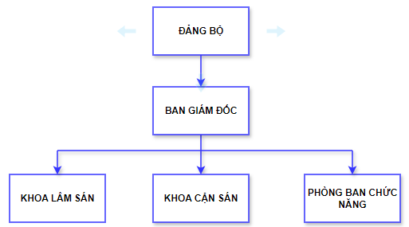
Hình 3.1: Sơ đồ tổ chức của bệnh viện An Bình
3.1.1 Quy trình cập nhật thông tin
Bước 1: Thu thập thông tin cần cập nhật
Nguồn thông tin:
- Thông tin về chuyến đi: ngày giờ, lịch trình, tài xế.
- Dữ liệu nhiên liệu: mức tiêu thụ thực tế, hóa đơn xăng dầu.
- Lịch bảo trì: số km đã đi, thời hạn bảo trì định kỳ.
- Hồ sơ đăng kiểm: ngày đăng kiểm, giấy tờ liên quan.
- Tiêu chí đánh giá mới hoặc thay đổi từ Sở Y tế.
- Kết quả đánh giá chất lượng từ các khoa/phòng.
- Dữ liệu phản hồi từ bệnh nhân hoặc báo cáo nội bộ.
Người thực hiện:
- Bộ phận vận hành xe hoặc tài xế cung cấp thông tin.
Bước 2: Xác nhận thông tin
- Kiểm tra và đối chiếu với dữ liệu cũ để tránh trùng lặp hoặc sai sót.
- Đảm bảo các thông tin về chi phí, thời gian, và định mức chính xác.
- Lấy thông tin từ các biểu mẫu đánh giá, khảo sát, hoặc phản hồi.
- Tổng hợp dữ liệu từ các phòng ban/khoa liên quan.
Bước 3: Cập nhật vào hệ thống
- Thêm mới thông tin chuyến đi.
- Điều chỉnh dữ liệu về nhiên liệu, bảo trì, hoặc đăng kiểm.
- Tích hợp dữ liệu từ các thiết bị IoT (nếu có) như cảm biến nhiên liệu hoặc GPS.
- Thêm mới, chỉnh sửa hoặc xóa tiêu chí cũ không còn phù hợp.
- Ghi nhận kết quả theo từng tiêu chí, khoa/phòng hoặc cá nhân.
- Tích hợp hệ thống tự động hóa để chấm điểm và phân loại dữ liệu.
Bước 4: Kiểm tra và lưu trữ
- Xác minh thông tin sau khi nhập.
- Lưu trữ dữ liệu vào hệ thống và đồng bộ hóa với các báo cáo liên quan.
- Ghi nhận kết quả theo từng tiêu chí, khoa/phòng hoặc cá nhân.
- Tích hợp hệ thống tự động hóa để chấm điểm và phân loại dữ liệu.
Bước 5: Xuất báo cáo
- Tạo các báo cáo định kỳ (theo tuần/tháng/quý) dựa trên thông tin đã cập nhật.
- Chia sẻ báo cáo với các bên liên quan.
3.1.2 Quy trình báo cáo thống kê
Thu thập dữ liệu nguồn dữ liệu:
- Thông tin về các chuyến đi, nhiên liệu, bảo trì, đăng kiểm của xe.
- Kết quả đánh giá chất lượng khám chữa bệnh từ các khoa/phòng và phản hồi từ bệnh nhân.
Xử lý và phân loại dữ liệu và phân loại thông tin:
- Nhóm dữ liệu vận hành (xe, nhiên liệu, bảo trì).
- Nhóm dữ liệu đánh giá chất lượng (tiêu chí, phản hồi, kết quả từng khoa/phòng).
Phân tích dữ liệu mục tiêu phân tích:
- Đánh giá hiệu suất và chi phí vận hành (xe, nhiên liệu, bảo trì).
- So sánh mức độ hoàn thành các tiêu chí đánh giá chất lượng giữa các khoa/phòng.
- Xác định xu hướng, điểm mạnh/yếu và các vấn đề cần cải thiện.
Tạo báo cáo với nội dung báo cáo:
- Báo cáo tổng quát: Hiệu suất vận hành và chất lượng dịch vụ.
- Báo cáo chi tiết: Mức tiêu hao nhiên liệu, chi phí bảo trì, mức độ hoàn thành tiêu chí, tỷ lệ hài lòng của bệnh nhân.
- Gửi báo cáo và lưu trữ
- Báo cáo được gửi đến các bên liên quan như ban quản lý, lãnh đạo bệnh viện, hoặc cơ quan quản lý (Sở Y tế).
- Hỗ trợ xuất file theo các định dạng như PDF, Excel.
Báo cáo được lưu trữ trong hệ thống, sắp xếp theo thời gian (tuần, tháng, quý) để dễ dàng truy xuất và đối chiếu khi cần.
3.1.3 Quy trình cập nhật thông tin các danh mục
Xác định danh mục cần cập nhật
Quản lý xe: Thông tin về chuyến đi, nhiên liệu, định mức, lịch bảo trì, hoặc đăng kiểm.
Tiêu chí đánh giá: Các tiêu chí mới từ Sở Y tế, thay đổi tiêu chuẩn đánh giá, hoặc điều chỉnh nội dung cũ không còn phù hợp.
Đưa ra yêu cầu cụ thể: cập nhật, bổ sung, hoặc xóa bỏ thông tin.
Thu thập thông tin mới
Lấy dữ liệu từ nguồn chính thức, như Sở Y tế, tài liệu nội bộ, hoặc phản hồi từ người sử dụng.
Đảm bảo thông tin đầy đủ, rõ ràng, và có căn cứ xác minh.
Kiểm tra và xác nhận thông tin
So sánh thông tin mới với dữ liệu hiện tại để tránh trùng lặp hoặc xung đột.
Được phê duyệt bởi người có thẩm quyền (quản lý hệ thống hoặc lãnh đạo bệnh viện).
Cập nhật vào hệ thống
Truy cập giao diện quản trị để thực hiện các thay đổi.
Nhập thông tin mới hoặc chỉnh sửa danh mục cũ theo đúng cấu trúc dữ liệu.
Áp dụng tự động hóa nếu có (hệ thống đồng bộ hóa với các công cụ tích hợp khác).
Kiểm tra sau cập nhật
Kiểm tra lại các mục vừa cập nhật để đảm bảo không xảy ra lỗi.
Thực hiện các thử nghiệm nếu danh mục mới có liên quan đến quy trình tự động (ví dụ: nhắc nhở bảo trì xe hoặc tính điểm đánh giá tự động).
Lưu trữ lịch sử thay đổi
Ghi nhận lại các thay đổi, bao gồm: nội dung cập nhật, thời gian, và người thực hiện.
Lưu trữ lịch sử để đối chiếu khi cần.
Thông báo và triển khai
Thông báo cho các bên liên quan về các cập nhật mới.
Hướng dẫn nhân viên sử dụng danh mục mới hoặc tiêu chí thay đổi nếu cần.
3.1.4 Quy trình hoạt động của các chức năng
Hệ thống quản lý tích hợp bao gồm quản lý xe và quản lý tiêu chí đánh giá chất lượng khám chữa bệnh được thiết kế để hoạt động hiệu quả, hỗ trợ cả vận hành và cải tiến dịch vụ. Hệ thống bắt đầu từ việc thu thập dữ liệu liên quan đến các hoạt động vận hành xe như thông tin chuyến đi, tiêu thụ nhiên liệu, lịch bảo trì, và đăng kiểm, cũng như dữ liệu đánh giá chất lượng khám chữa bệnh từ các phòng ban và phản hồi của bệnh nhân.
Trong quản lý xe, người dùng nhập thông tin về chuyến đi, quãng đường, tài xế, hoặc hóa đơn nhiên liệu vào hệ thống. Hệ thống tự động đối chiếu với định mức đã đặt trước, đưa ra cảnh báo nếu tiêu hao vượt ngưỡng, và lưu trữ lịch sử để tạo báo cáo. Đối với bảo trì, dựa trên số km hoặc thời gian sử dụng, hệ thống tự động nhắc nhở các nhiệm vụ bảo trì định kỳ. Thông tin đăng kiểm được lưu trữ và nhắc nhở trước thời hạn để đảm bảo xe luôn trong trạng thái hợp lệ.
Đối với tiêu chí đánh giá chất lượng khám chữa bệnh, hệ thống hỗ trợ quản lý tiêu chí do Sở Y tế ban hành, phân loại và áp dụng chúng cho từng khoa/phòng. Thông tin đánh giá được thu thập từ bệnh nhân hoặc đội ngũ y tế, tự động tính điểm và phân tích để xác định các tiêu chí đạt hoặc chưa đạt. Báo cáo đánh giá sau đó được tổng hợp tự động, bao gồm biểu đồ trực quan để dễ dàng nhận biết xu hướng và đề xuất các cải tiến phù hợp.
Hệ thống tích hợp tạo ra báo cáo thống kê định kỳ hoặc theo yêu cầu, phục vụ cho việc theo dõi và ra quyết định. Cảnh báo và nhắc nhở cũng được gửi tự động để người dùng kịp thời thực hiện các nhiệm vụ quan trọng, từ đăng kiểm xe đến cải tiến chất lượng dịch vụ y tế. Toàn bộ dữ liệu và báo cáo được lưu trữ an toàn, hỗ trợ truy xuất khi cần thiết. Quy trình hoạt động này đảm bảo sự minh bạch, hiệu quả và chính xác trong cả vận hành xe và nâng cao chất lượng khám chữa bệnh.
3.2 MÔ HÌNH USE CASE
- Các tác nhân của hệ thống
Hệ thống quản lý tích hợp gồm nhiều tác nhân tham gia, mỗi tác nhân có vai trò cụ thể nhằm đảm bảo vận hành hiệu quả.
Quản lý hệ thống là tác nhân trung tâm, chịu trách nhiệm thiết lập, phân quyền, và giám sát toàn bộ hoạt động của hệ thống.
Nhân viên vận hành xe chịu trách nhiệm nhập và cập nhật thông tin về chuyến đi, nhiên liệu, bảo trì, và đăng kiểm; tài xế cung cấp dữ liệu thực tế sau mỗi chuyến đi và nhận thông báo liên quan đến phương tiện mình vận hành.
Đối với tiêu chí đánh giá chất lượng khám chữa bệnh, nhân viên quản lý tiêu chí là người trực tiếp nhập, cập nhật, và giám sát các tiêu chí đánh giá dựa trên yêu cầu của Sở Y tế. Tác nhân này cũng chịu trách nhiệm tổng hợp dữ liệu từ các khoa/phòng và phối hợp với quản lý khoa/phòng, người thực hiện đánh giá tại chỗ và đề xuất cải tiến dựa trên kết quả. Bệnh nhân là tác nhân cung cấp phản hồi, hỗ trợ việc đánh giá dịch vụ từ góc độ người dùng.
Lãnh đạo bệnh viện sử dụng báo cáo tổng hợp từ cả hai hệ thống để đưa ra quyết định chiến lược và triển khai cải tiến. Sở Y tế, với vai trò là cơ quan quản lý, yêu cầu bệnh viện tuân thủ các tiêu chí đánh giá, tiếp nhận báo cáo định kỳ và kiểm tra chất lượng.
Các tác nhân trong hệ thống phối hợp chặt chẽ, từ thu thập và xử lý thông tin đến phân tích, báo cáo và cải tiến dịch vụ. Điều này đảm bảo hệ thống vận hành hiệu quả, đáp ứng yêu cầu nội bộ và các tiêu chuẩn quản lý bên ngoài.
- Các biểu đồ Use case của hệ thống.
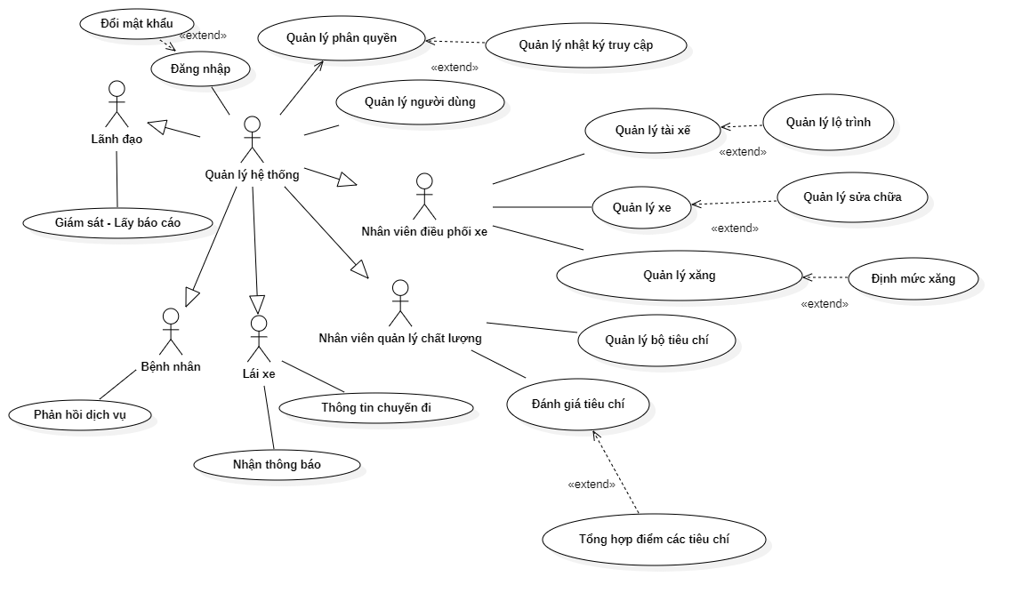
Hình 3.2: Sơ đồ use case tổng quát hệ thống
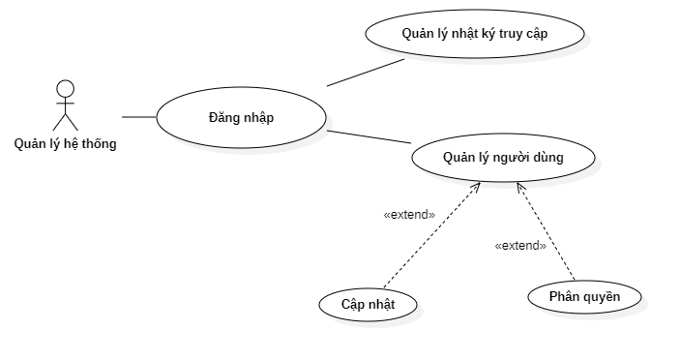
Hình 3.3: Sơ đồ use case chi tiết của Nhân viên Quản lý hệ thống

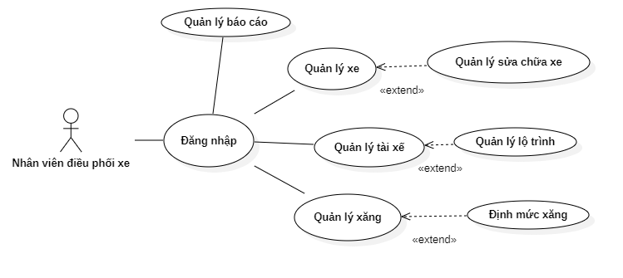
Hình 3.4: Sơ đồ use case chi tiết của Nhân viên Điều phối xe

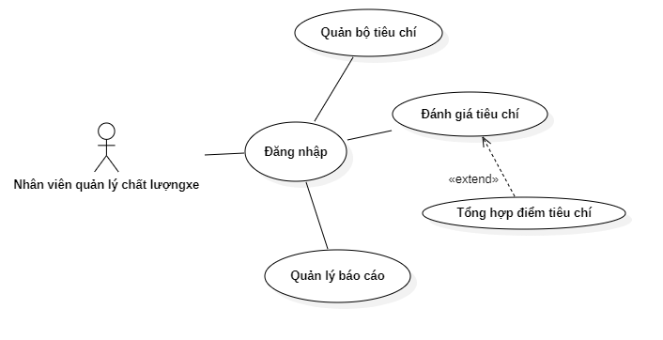
Hình 3.5: Sơ đồ use case chi tiết của Nhân viên Quản lý chất lượng
- Đặc tả use case hệ thống
Bảng 3.1: Bảng đặc tả use case đăng nhập
Tiêu đề | Nội dung
Tên UseCase | Đăng nhập
Mô tả | Cho phép nhân viên và quản lý viên đăng nhập và sử dụng hệ thống
Actor | Lãnh đạo, Quản lý hệ thống, Nhân viên đồi phối xe, Nhân viên quản lý xe, Tài xế
Điều kiện kích hoạt | Nhân viên muốn đăng nhập và sử dụng hệ thống
Tiền điều kiện | Người dùng phải có tài khoản sử dụng trong hệ thống
Hậu điều kiện | Nhân viên đăng nhập vào hệ thống thành công
Luồng sự kiện chính | 1. Hệ thống hiển thị màn hình đăng nhập kiểm tra thông tin người dùng nhập vào.  2. Người dùng cung cấp thông tin đăng nhập.  3. Nếu đúng thì cho phép đăng nhập, hiển thị giao diện chính của hệ thống và cấp quyền truy cập các chức năng tương ứng với quyền hạn của tài khoản đăng nhập đó.  4. Kết thúc use case
Luồng sự kiện phụ | Nếu hệ thống kiểm tra thông tin và xác nhận tài khoản nhập không chính xác thì thông báo yêu cầu nhập lại
Bảng 3.2: Bảng đặc tả use case đổi mật khẩu
Tiêu đề | Nội dung
Tên UseCase | Đổi mật khẩu
Mô tả | Người dùng đăng nhập mật khẩu đang sử dụng, mật khẩu mới vào giao diện đổi mật khẩu, hệ thống kiểm tra đã đúng mật khẩu cũ chưa và hai mật khẩu mới có trùng nhau không và đổi thông tin đăng nhập cho tài khoản người dùng đang đăng nhập
Actor | Lãnh đạo, Quản lý hệ thống, Nhân viên đồi phối xe, Nhân viên quản lý xe, Tài xế
Điều kiện kích hoạt | Nhân viên, quản lý viên muốn đăng nhập và thay đổi thông tin
Tiền điều kiện | Người dùng đăng nhập vào hệ thống
Hậu điều kiện | Nhân viên đăng nhập vào hệ thống thành công
Luồng sự kiện chính | 1. Kiểm tra mật khẩu cũ xem có chuẩn xác không, kiểm tra mật khẩu mới xem đúng định dạng không, kiểm tra nhập xác nhận mật khẩu có đúng hay không.  2. Nếu đúng thì thay đổi thông tin mật khẩu của người dùng đang đăng nhập.  3. Kết thúc use case
Luồng sự kiện phụ | Nếu hệ thống kiểm tra mật khẩu cũ không chính xác, mật khẩu mới sai định dạng, nhập lại mật khẩu mới không chuẩn xác thì sẽ đưa ra thông báo yêu cầu nhập lại.
Bảng 3.3: Bảng đặc tả use case Giám sát - Tạo báo cáo
Tiêu đề | Nội dung
Tên UseCase | Giám sát - Lấy báo cáo
Mô tả | Lãnh đạo cần xem các tiêu chí, cá hạn mục cần theo dõi theo ngày, ca và theo khoa phòng.
Actor | Lãnh đạo
Điều kiện kích hoạt | Lãnh đạo muốn xem và tạo báo cáo
Tiền điều kiện | Tài khoản người dùng phải có quyền sử dụng chức năng xem và tạo báo cáo.
Hậu điều kiện | Lãnh đạo đăng nhập vào hệ thống thành công
Luồng sự kiện chính | 1. Hiện danh mục, tiêu chí khám chữa bệnh và báo cáo hiện có.  2. Chọn tiêu chí, hạn mục, báo cáo cần xem và tạo báo cáo  3. Xuất báo cáo theo hạn mục, tiêu chí  4. Kết thúc use case
Luồng sự kiện phụ | Sau khi Xuất báo cáo và tiêu chí cần thiết sẽ quay về trạng thái đợi chọn tiêu chí và báo cáo khác
Bảng 3.4: Bảng đặc tả use case Bệnh nhân (người nhà bệnh nhân) phản hồi dịch vụ khám chữa bệnh
Tiêu đề | Nội dung
Tên UseCase | Phản hồi dịch vụ
Mô tả | Bệnh nhân gửi ý kiến về dịch vụ khám chữa bệnh
Actor | Bệnh nhân
Điều kiện kích hoạt | Bệnh nhân muốn phản hồi dịch vụ khám chưa bệnh
Tiền điều kiện | Tài khoản người dùng phải có quyền sử dụng chức năng phản hồi dịch vụ.
Hậu điều kiện | Khai báo đủ thông tin bệnh nhân
Luồng sự kiện chính | 1. Thực hiện gửi phản hồi cho dịch vụ mà mình đã nhận  2. Phản hồi sẽ được lưu vào cơ sở dữ liệu  3. Kết thúc use case
Luồng sự kiện phụ | Sau khi gửi phản hồi về trạng thái gửi phản hồi mới
Bảng 3.5: Bảng đặc tả use case Quản lý người dùng:
Tiêu đề | Nội dung
Tên UseCase | Quản lý người dùng
Mô tả | Nhân viên Quản lý hệ thống thêm, xóa và sửa thông tin người dùng mới khi được yêu cầu.
Actor | Quản lý hệ thống
Điều kiện kích hoạt | Khi biến động nhân sự hoặc khi thông tin người dùng chưa chính xác
Tiền điều kiện | Tài khoản người dùng phải có quyền sử dụng chức năng này.
Hậu điều kiện | Phải đăng nhập vào hệ thống thành công
Luồng sự kiện chính | 1. Hiện danh người dùng hiện có  2. Cập nhật thông tin người dùng hoặc thêm người dùng khi có yêu cầu  3. Lưu thông tin người dùng lên cơ sở dữ liệu  4. Kết thúc use case
Luồng sự kiện phụ | Sau khi lưu thông tin người dùng sẽ quay về trạng thái chờ cập nhật thông tin người dùng hay thêm người dùng mới
Bảng 3.6: Bảng đặc tả use case Quản lý Phân quyền:
Tiêu đề | Nội dung
Tên UseCase | Quản lý Phân quyền
Mô tả | Nhân viên Quản lý hệ thống cấp quyền cho người dùng
Actor | Quản lý hệ thống
Điều kiện kích hoạt | Nhân viên Quản lý hệ thống cấp quyền cho người dùng khi được yêu cầu.
Tiền điều kiện | Tài khoản người dùng phải có quyền sử dụng chức năng này.
Hậu điều kiện | Phải đăng nhập vào hệ thống thành công
Luồng sự kiện chính | 1. Hiện danh sách người dùng hiện có  2. Chọn người dùng cần cấp quyền và cấp quyền cho người dùng này  3. Lưu thông tin người dùng lên cơ sở dữ liệu  4. Kết thúc use case
Luồng sự kiện phụ | Sau khi lưu thông tin người dùng sẽ quay về trạng thái chờ cấp quyền cho người dùng khác
Bảng 3.7: Bảng đặc tả use case Quản lý tiêu chí:
Tiêu đề | Nội dung
Tên UseCase | Quản lý tiêu chí
Mô tả | Nhân viên quản lý chất lượng tạo bộ tiêu chí cho kỳ kiểm tra chất lượng (3 tháng, 6 tháng, 9 tháng, 12 tháng và sở y tế)
Actor | Nhân viên quản lý chất lượng
Điều kiện kích hoạt | Khi đến đợt kiểm tra (theo bộ tiêu chí của sở).
Tiền điều kiện | Tài khoản người dùng phải có quyền sử dụng chức năng này.
Hậu điều kiện | Phải đăng nhập vào hệ thống thành công
Luồng sự kiện chính | 1. Danh sách các bộ tiêu chí kiểm tra đã thực hiện  2. Xem lại các đợt đánh giá (nội bộ, sở y tế)  3. Tạo bộ tiêu chí cho đợt kiểm tra đến hạn (gồm 5 phần, 23 chương, 83 mục và 1.596 tiêu chí)  4. Cập nhật các tiêu chí khi có sự thay đổi  5. Lưu bộ tiêu chí đánh giá lên cơ sở dữ liệu  6. Kết thúc use case
Luồng sự kiện phụ | Sau khi lưu thông tin đánh giá sẽ quay về trạng thái chờ hiển thị danh sách các đợt đánh giá
Bảng 3.8: Bảng đặc tả use case Đánh giá các tiêu chí:
Tiêu đề | Nội dung
Tên UseCase | Đánh giá các tiêu chí
Mô tả | Nhân viên quản lý chất lượng chọn bộ tiêu chí cho kỳ kiểm tra chất lượng (3 tháng, 6 tháng, 9 tháng, 12 tháng và sở y tế)
Actor | Nhân viên quản lý chất lượng
Điều kiện kích hoạt | Khi đến đợt kiểm tra (theo bộ tiêu chí của sở).
Tiền điều kiện | Tài khoản người dùng phải có quyền sử dụng chức năng này.
Hậu điều kiện | Phải đăng nhập vào hệ thống thành công
Luồng sự kiện chính | 1. Danh sách các đợt kiểm tra đã đã được thực hiện  2. Xem lại các đợt đánh giá (nội bộ, sở y tế)  3. Chọn bộ tiêu chí cho đợt kiểm tra đến hạn (gồm 5 phần, 23 chương, 83 mục và 1.596 tiêu chí) đánh giá chi tiết các tiêu chí được kiểm tra  4. Lưu đánh giá chi tiết từng tiêu chí lên cơ sở dữ liệu  5. Kết thúc use case
Luồng sự kiện phụ | Sau khi lưu thông tin đánh giá sẽ quay về trạng thái chờ hiển thị danh sách các đợt đánh giá
Bảng 3.9: Bảng đặc tả use case Tính điểm cho các tiêu chí được đánh giá:
Tiêu đề | Nội dung
Tên UseCase | Tính điểm cho các tiêu chí (báo cáo)
Mô tả | Nhân viên quản lý chất lượng tạo báo cáo điểm đánh giá cho từng phần, chương, mục và các tiêu chí của từng đợt kiểm tra
Actor | Nhân viên điều phối xe
Điều kiện kích hoạt | Khi được yêu cầu báo cáo cho cấp trên và sở y tế.
Tiền điều kiện | Tài khoản người dùng phải có quyền sử dụng chức năng này.
Hậu điều kiện | Phải đăng nhập vào hệ thống thành công
Luồng sự kiện chính | 1. Danh sách các đợt và tiêu chí kiểm tra đã đã được thực hiện  2. Xem lại các đợt đánh giá (nội bộ, sở y tế)  3. Chọn fillter (tiêu chí, muc, chương và phần) để tạo báo cáo cho từng đợt kiểm tra theo yêu cầu  4. Kết thúc use case
Luồng sự kiện phụ | Sau khi tạo báo cáo sẽ quay về trạng thái chờ hiển thị danh sách các đợt kiểm tra chờ tạo báo cáo mới
Bảng 3.10: Bảng đặc tả use case Quản lý tài xế:
Tiêu đề | Nội dung
Tên UseCase | Quản lý tài xế
Mô tả | Nhân viên điều phối xe cập nhật thông tin tài xế và thêm tài xế cũng như lộ trình tài xế đi
Actor | Nhân viên quản lý chất lượng
Điều kiện kích hoạt | Nhân viên điều phối xe cập nhật thông tin tài xế và thêm tài xế khi biến động tãi xế và khi tài xế có chuyến đi
Tiền điều kiện | Tài khoản người dùng phải có quyền sử dụng chức năng này.
Hậu điều kiện | Phải đăng nhập vào hệ thống thành công
Luồng sự kiện chính | 1. Danh sách các tài xế hiện có  2. Xem lại thông tin tài xế và lộ trình của tài xế đã đi  3. Cập nhật thông tin tài xế và lộ trình tài xế được điều động  4. Lưu thông tin tài xế và lộ trình của tài xế vào cô sở dữ liệu  5. Kết thúc use case
Luồng sự kiện phụ | Sau khi cập nhật sẽ quay về trạng thái danh sách các tài xế chờ cập nhật và điều động mới
Bảng 3.11: Bảng đặc tả use case Quản lý xe:
Tiêu đề | Nội dung
Tên UseCase | Quản lý xe
Mô tả | Nhân viên quản lý chất lượng cập nhật thông tin tài xế và thêm tài xế cũng như bảo dưỡng xe
Actor | Nhân viên điều phối xe
Điều kiện kích hoạt | Nhân viên điều phối xe cập nhật thông tin xe và thêm xe biến động xe và xe cần sửa chữa, bảo dưỡng
Tiền điều kiện | Tài khoản người dùng phải có quyền sử dụng chức năng này.
Hậu điều kiện | Phải đăng nhập vào hệ thống thành công
Luồng sự kiện chính | 1. Danh sách các xe hiện có  2. Xem lại thông tin xe và lịch sửa sửa chữ xe  3. Cập nhật thông tin xe và lịch sử sửa xe khi có biến động  4. Lưu thông tin xe và lịch sử sửa xe của tài xế vào cô sở dữ liệu  5. Kết thúc use case
Luồng sự kiện phụ | Sau khi cập nhật sẽ quay về trạng thái danh sách các xe cần theo dõi và chờ cập nhật mới
Bảng 3.12: Bảng đặc tả use case Quản lý xăng:
Tiêu đề | Nội dung
Tên UseCase | Quản lý xăng
Mô tả | Nhân viên điều phối xe cập nhật thông tin phiếu xăng đã cấp và xăng của lộ trình đi của tài xế
Actor | Nhân viên điều phối xe
Điều kiện kích hoạt | Nhân viên điều phối xe cập nhật thông tin phiếu xăng đã cấp và xăng của lộ trình đi của tài xế
Tiền điều kiện | Tài khoản người dùng phải có quyền sử dụng chức năng này.
Hậu điều kiện | Phải đăng nhập vào hệ thống thành công
Luồng sự kiện chính | 1. Danh sách phiếu xăng (lượng xăng được cấp) cho các xe (tài xế) hiện có  2. Xem lại thông tin xăng xe và lịch sửa chuyến đi  3. Cập nhật thông tin lượng xăng cấp, lượng xăng tiêu th5 thực tế dựa vào định mức xăng cho xe và lịch sử chuyến đi của xe  4. Lưu thông tin xăng xe và lịch sử chuyến đi (lượng xăng thự tế tiêu thụ) của xe vào cô sở dữ liệu  5. Kết thúc use case
Luồng sự kiện phụ | Sau khi cập nhật sẽ quay về trạng thái danh sách các xe cần theo dõi và chờ cập nhật mới

CHƯƠNG 4: TRIỂN KHAI HỆ THỐNG THÔNG TIN
4.1 SƠ ĐỒ LỚP DIAGRAM
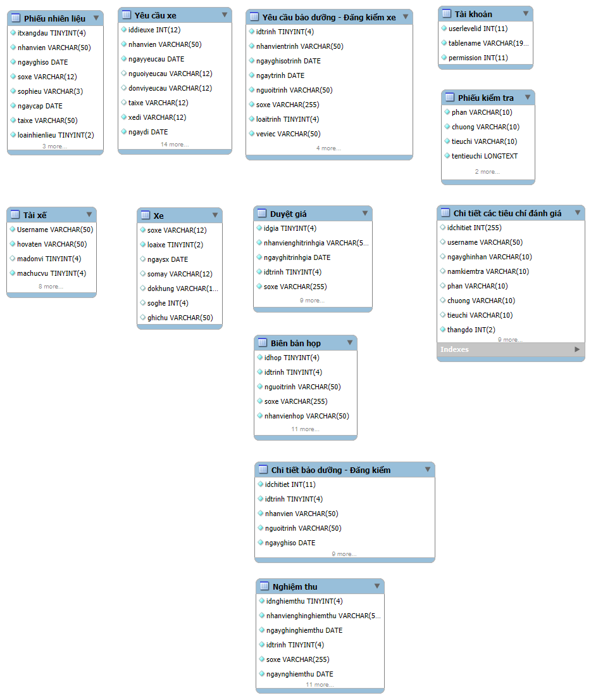
Hình 4.1: Sơ đồ lớp diagram của hệ thống
4.2 SƠ ĐỒ HOẠT ĐỘNG
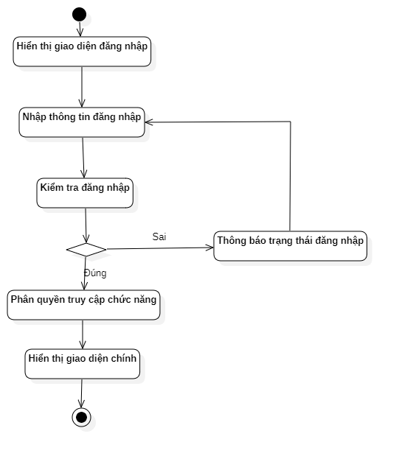
Hình 4.2: Sơ đồ hoạt động đăng nhập
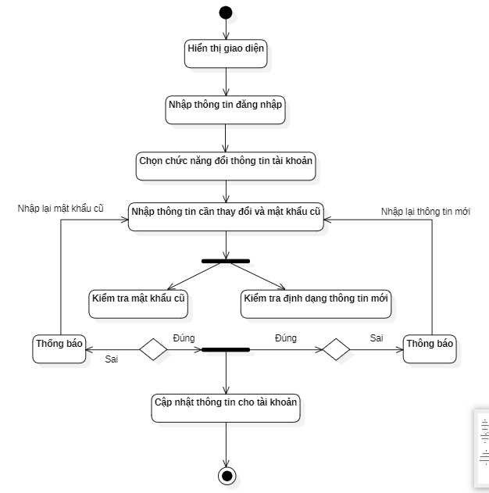
Hình 4.3: Sơ đồ hoạt động thay đổi thông tin tài khoản
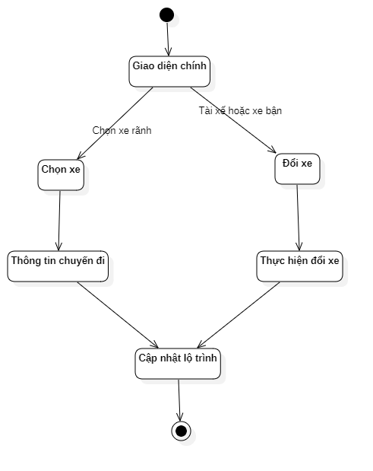
Hình 4.4: Sơ đồ hoạt động điều xe
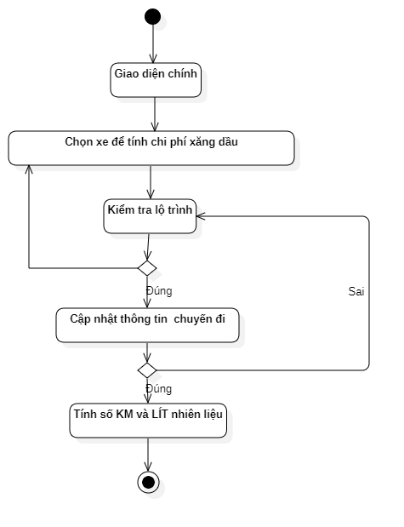
Hình 4.5: Sơ đồ hoạt động cập nhật lộ trình
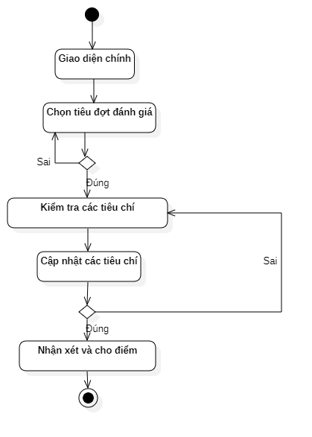
Hình 4.6: Sơ đồ hoạt động đánh giá tiêu chí
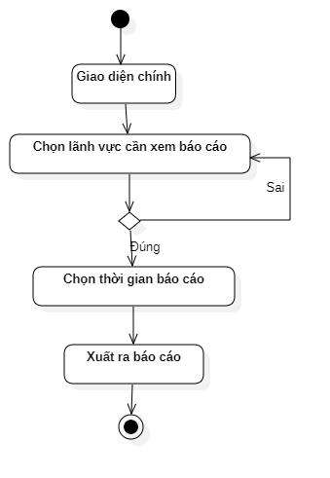
Hình 4.7: Sơ đồ hoạt động thống kê báo cáo
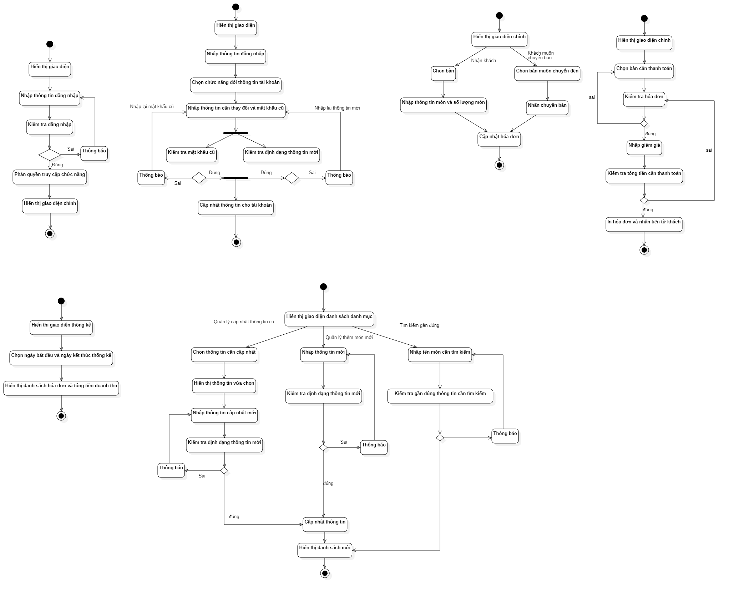
Hình 4.8: Sơ đồ hoạt động cập nhật bộ danh mục
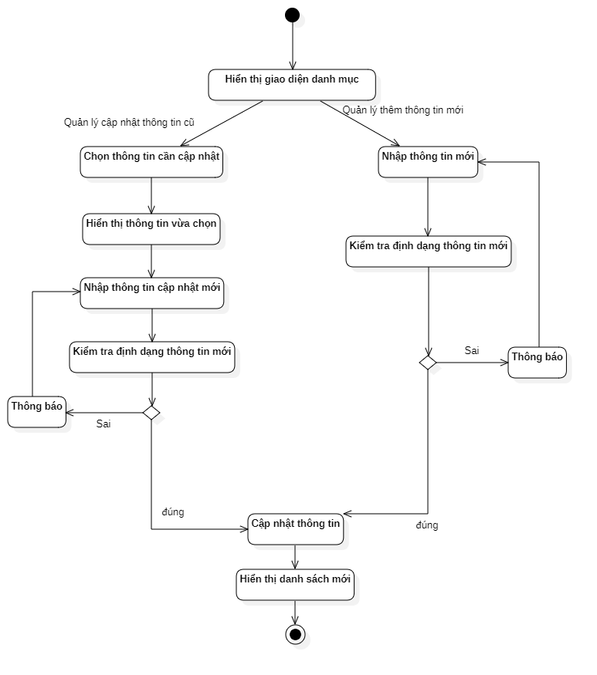
Hình 4.9: Sơ đồ hoạt động cập nhật thông tin lộ trình xe, đánh giá các tiêu chí khám chữa bệnh
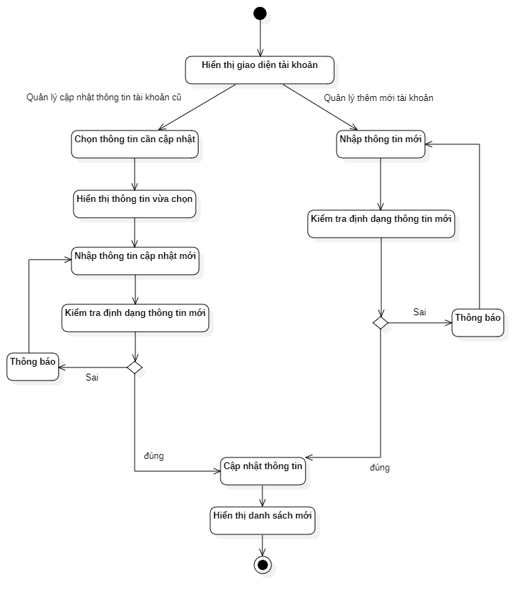
Hình 4.10: Sơ đồ hoạt động cập nhật thông tin nhân viên, phòng ban
4.3 BIỂU ĐỒ TUẦN TỰ
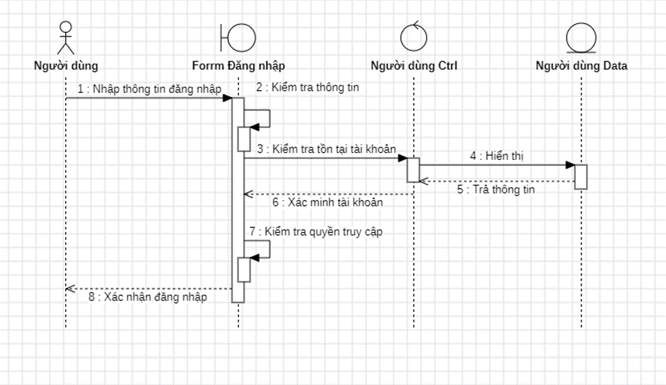
Hình 4.11: Biểu đồ tuần tự đăng nhập
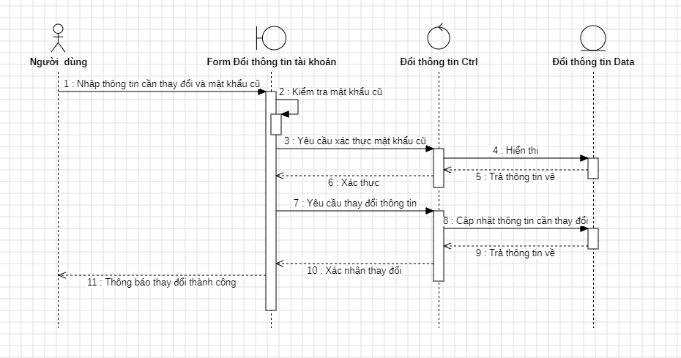
Hình 4.12: Biểu đồ tuần tự thay đổi thông tin tài khoản

4.4 THIẾT KẾ CSDL
Cơ sở dữ liệu này được thiết kế để quản lý một hệ thống phức hợp, bao gồm các chức năng quản lý tài sản, nhân sự, kiểm kê, lịch sử thao tác, và thông tin liên quan đến bảo hiểm, nhiên liệu và phương tiện. Mỗi bảng đóng vai trò cụ thể trong việc hỗ trợ quản lý thông tin một cách chi tiết và hiệu quả. Hệ thống này đảm bảo tính minh bạch, khả năng mở rộng và sự nhất quán dữ liệu. Dưới đây là mô tả chi tiết của từng bảng.
- Bảng Tài khoản
  - Chứa thông tin về tài khoản người dùng, bao gồm userlevel, tablename, và permission.
  - Mục đích: Quản lý quyền truy cập và thông tin định danh người dùng trong hệ thống.
- Bảng Tài xế
  - Lưu trữ thông tin cá nhân của tài xế như Username, hoten, madonvi, và machucvu.
  - Mục đích: Quản lý danh sách tài xế trong hệ thống.
- Bảng Xe
- Bao gồm thông tin chi tiết về các phương tiện như soxe, loaixe, ngaysx, và soghe.
- Mục đích: Theo dõi và quản lý dữ liệu xe trong hệ thống.
- Bảng Phiếu nhiên liệu
  - Lưu trữ thông tin liên quan đến cấp phát nhiên liệu, bao gồm bangda, nhanvien, ngaycap.
  - Mục đích: Quản lý lượng nhiên liệu sử dụng.
- Bảng Yêu cầu xe
  - Chứa thông tin các yêu cầu sử dụng xe như idyeucau, nhanvien, và ngayyeucau.
  - Mục đích: Quản lý các yêu cầu sử dụng xe từ các bộ phận.
- Bảng Yêu cầu bảo dưỡng - Đăng kiểm xe
  - Lưu trữ yêu cầu bảo dưỡng và đăng kiểm phương tiện, bao gồm idtrinh, nhanvientrinh, và ngaytrinh.
  - Mục đích: Theo dõi quá trình bảo dưỡng và đăng kiểm.
- Bảng Duyệt giá
  - Lưu trữ thông tin duyệt giá liên quan đến việc bảo dưỡng xe như idgia, ngaynghitrinh, và soxe.
  - Mục đích: Hỗ trợ quản lý chi phí liên quan đến dịch vụ xe.
- Bảng Biên bản họp
  - Bao gồm thông tin về các biên bản liên quan đến các cuộc họp như idhop, nguoitrinh, và soxe.
  - Mục đích: Quản lý tài liệu họp liên quan đến quản lý xe.
- Bảng Chi tiết bảo dưỡng - Đăng kiểm
  - Chứa các thông tin chi tiết liên quan đến các đợt bảo dưỡng, đăng kiểm.
  - Mục đích: Theo dõi và lưu trữ dữ liệu chi tiết của từng lần bảo dưỡng.
- Bảng Nghiệm thu
  - Ghi lại quá trình nghiệm thu xe sau khi bảo dưỡng, bao gồm idnghiemthu, nhanviennghiemthu, và ngaynghiemthu.
  - Mục đích: Đảm bảo chất lượng sau khi bảo dưỡng.
- Bảng Phiếu kiểm tra
  - Chứa thông tin về các phiếu kiểm tra xe, bao gồm các tiêu chí kiểm tra và kết quả.
  - Mục đích: Quản lý và lưu trữ kết quả kiểm tra.
- Bảng Chi tiết các tiêu chí đánh giá
  - Lưu trữ thông tin chi tiết về từng tiêu chí đánh giá xe.
  - Mục đích: Quản lý các tiêu chí đánh giá trong quá trình kiểm tra và bảo dưỡng.

Tóm tắt
Thiết kế cơ sở dữ liệu này hỗ trợ toàn diện việc quản lý phương tiện, tài xế, và các quy trình bảo dưỡng, kiểm tra xe trong tổ chức. Hệ thống đảm bảo rằng mọi thông tin đều được lưu trữ một cách rõ ràng và có thể truy xuất dễ dàng thông qua các liên kết giữa các bảng. Nếu bạn cần chi tiết hoặc chỉnh sửa thêm, vui lòng cho tôi biết!
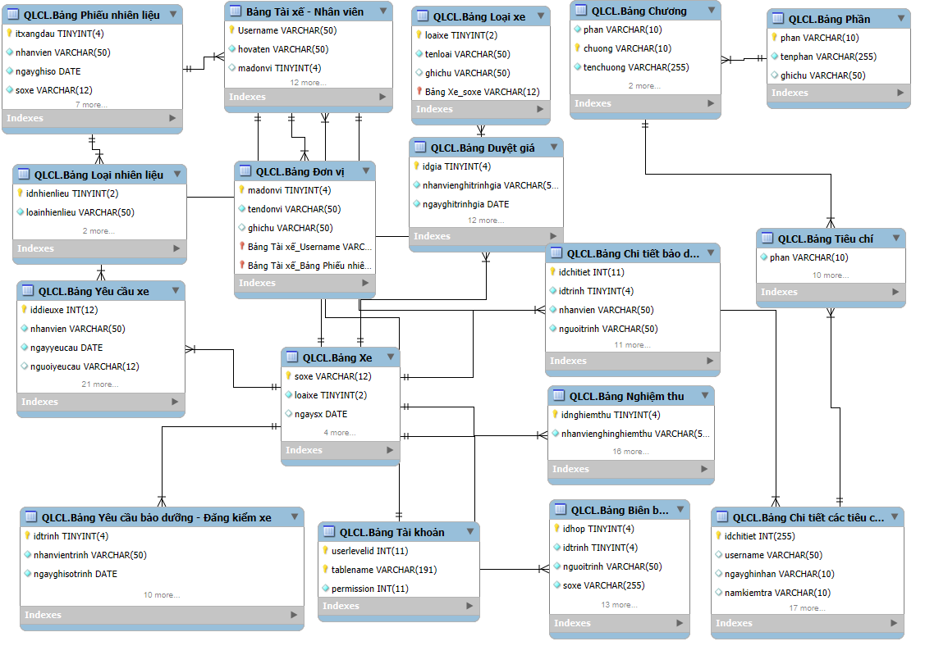

4.5 THIẾT KẾ GIAO DIỆN
Chương trình được viết trên Framework PHP 8.01, sử dụng trình biên tập Visual Studio Code 2019, cơ sở dữ liệu nằm trên MySQL 5.7.
4.5.1 Form đăng nhập
Đây là giao diện xuất hiện đầu tiên khi khởi chạy chương trình. Với mục đích kiểm soát người dùng được truy cập vào ứng dụng. Với chương trình hiện tại có các group tài khoản: Admin, Quản lý, Thống kê và Nhân viên có thể truy cập vào chương trình.

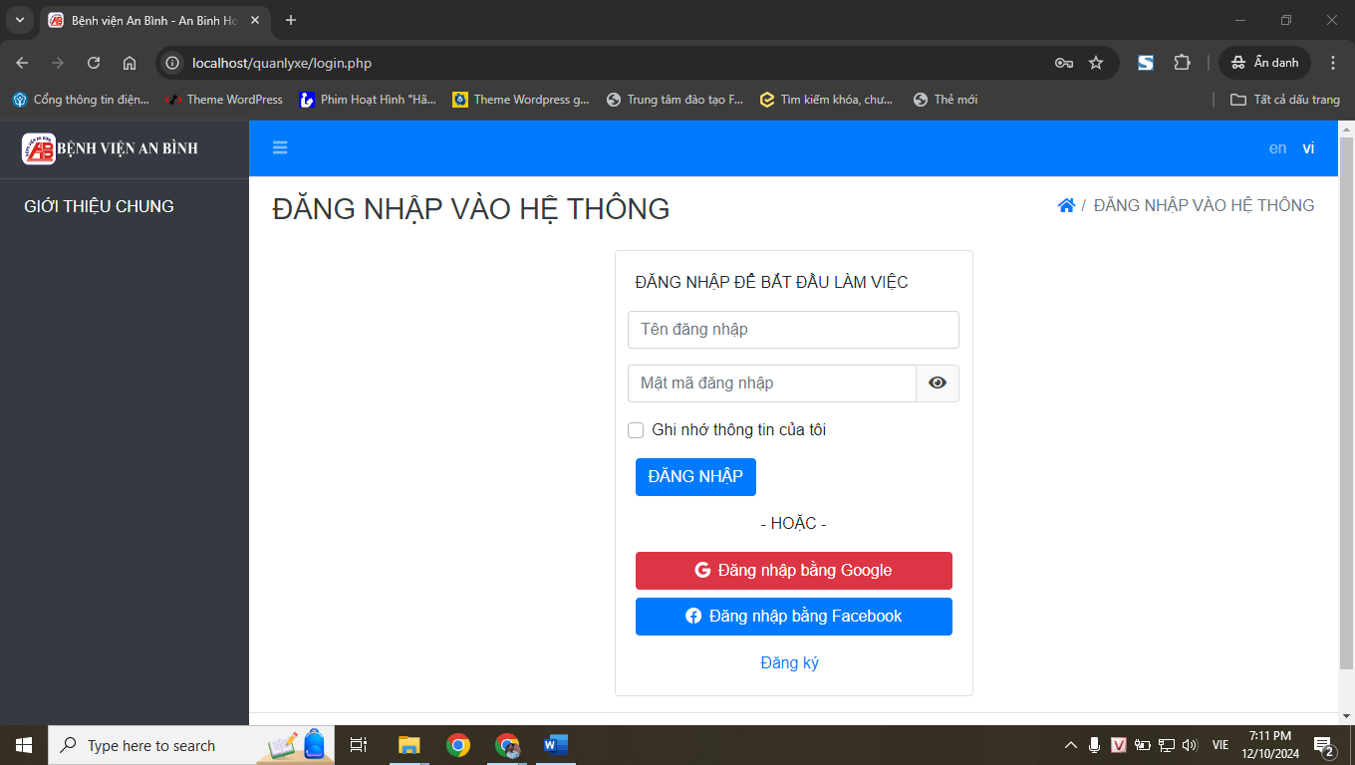
Hình 4.23: Form Đăng nhập
4.5.2 Form quản lý chính
Đây là giao diện chính của chương trình. Là nơi thực hiện tất cả các thao tác tùy vào tài khoản đăng nhập thuộc group nào. Đồng thời đây cũng là giao diện mà người dùng chuyển qua lại thông qua các mục đích sử dụng như truy cập và theo tài khoản người dùng ở mục lựa chọn phía bên phải màn hình
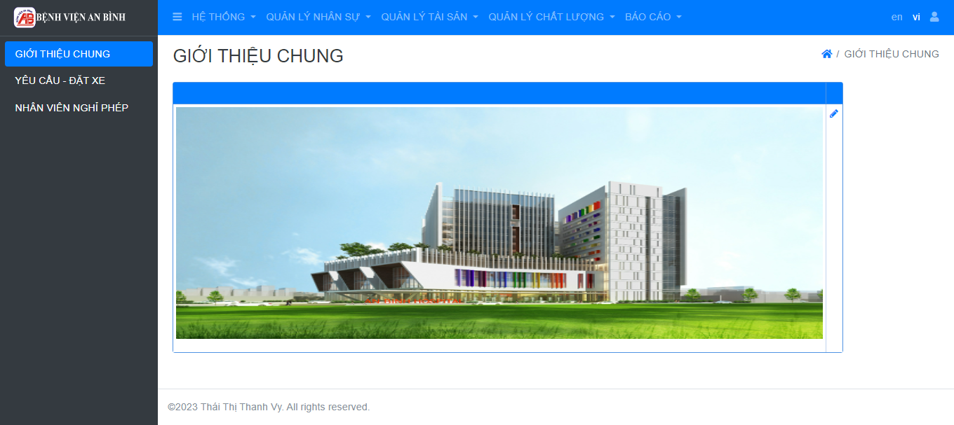
Hình 4.23: Màn hình giao diện chính

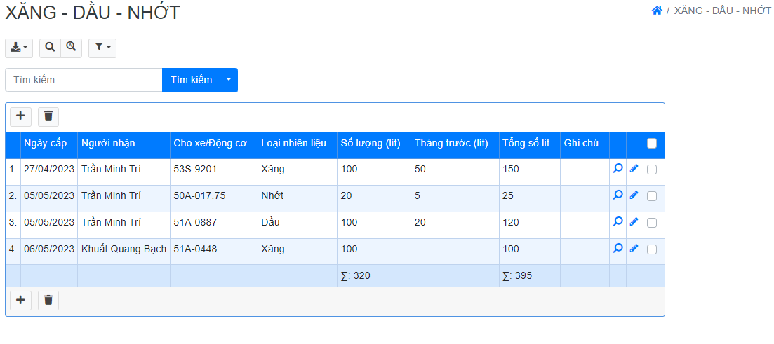
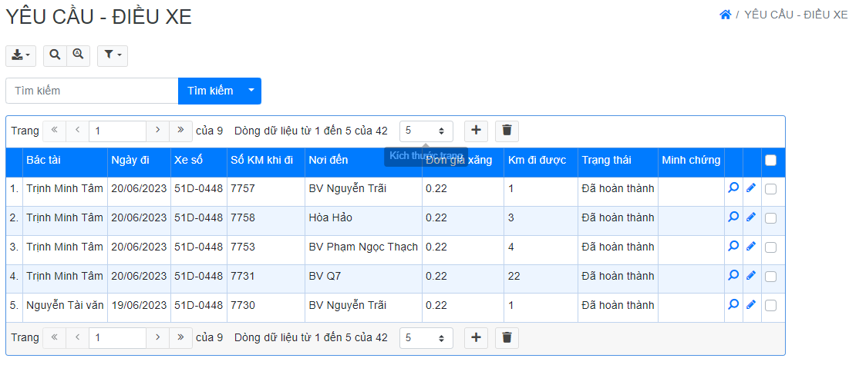
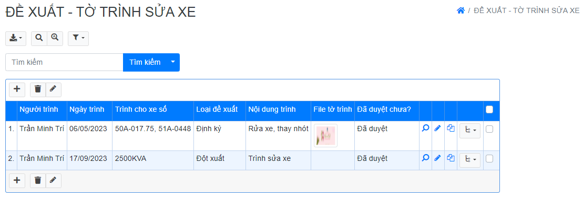
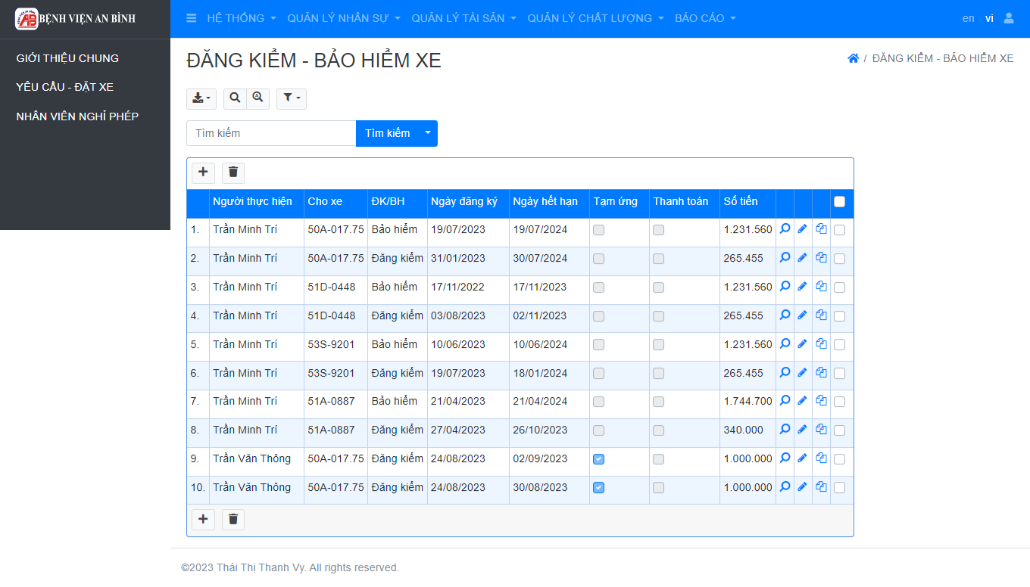
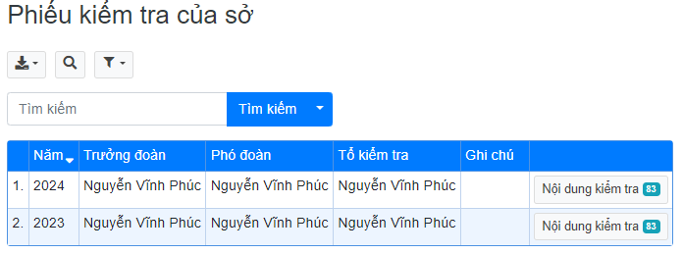
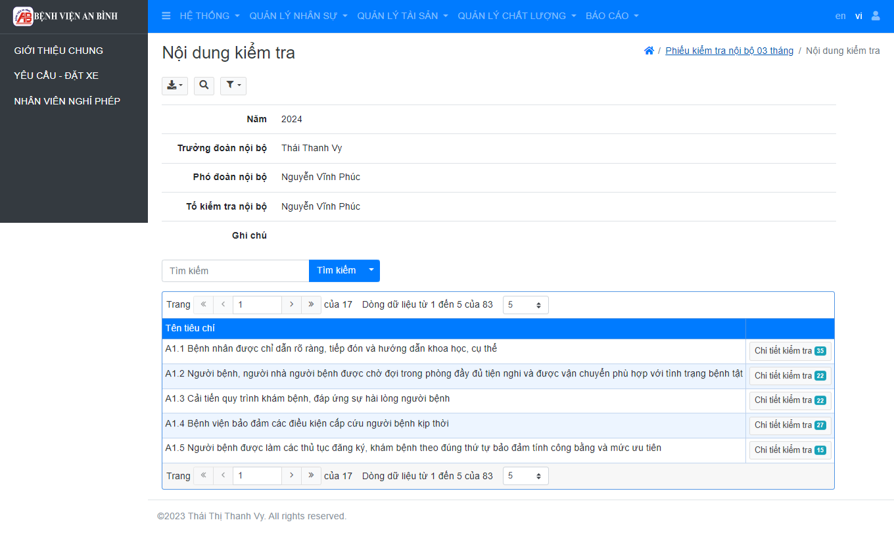
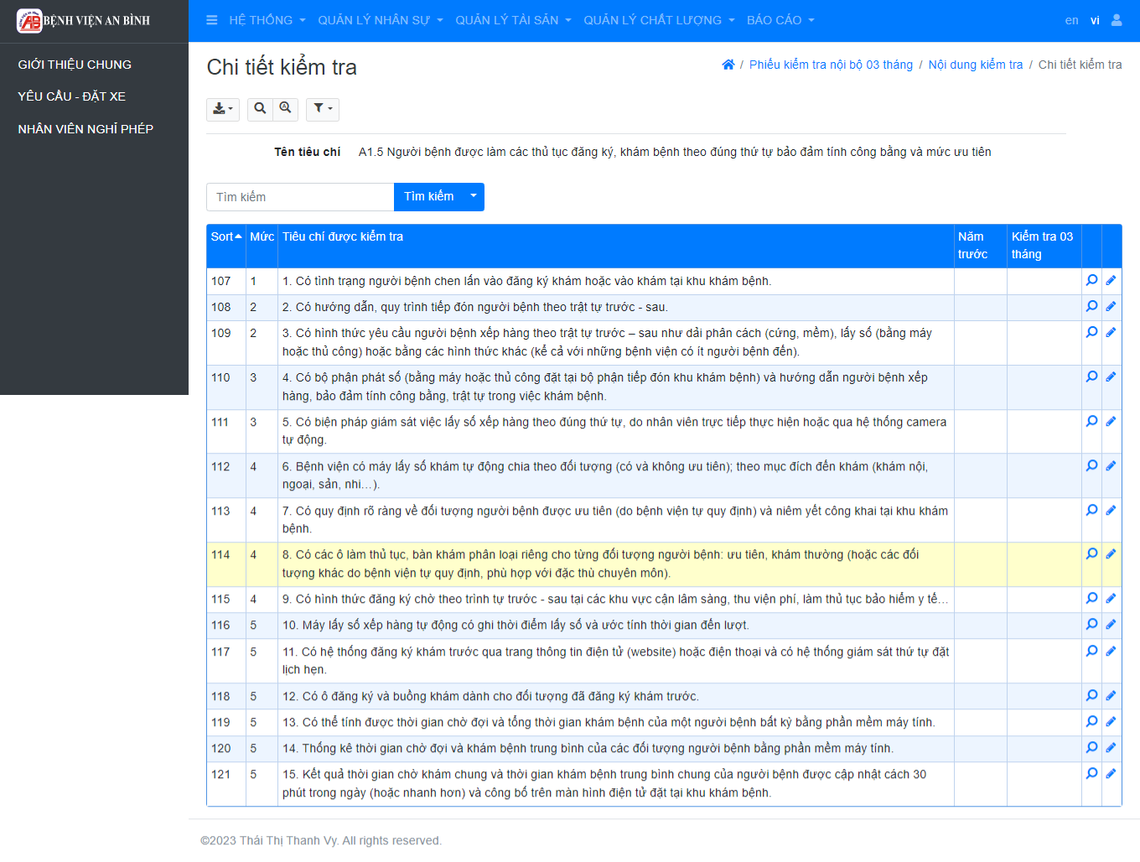
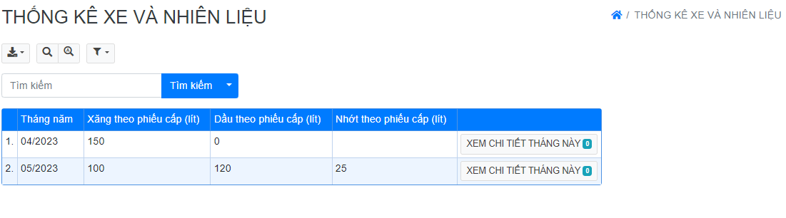
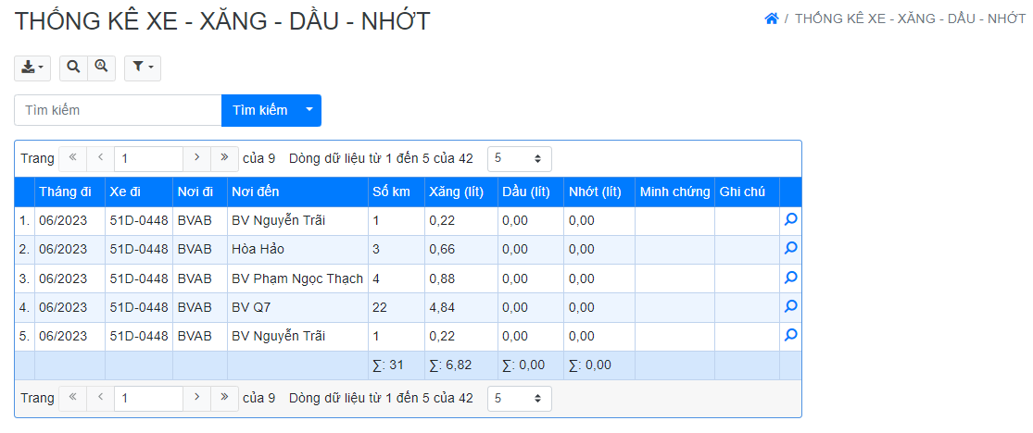
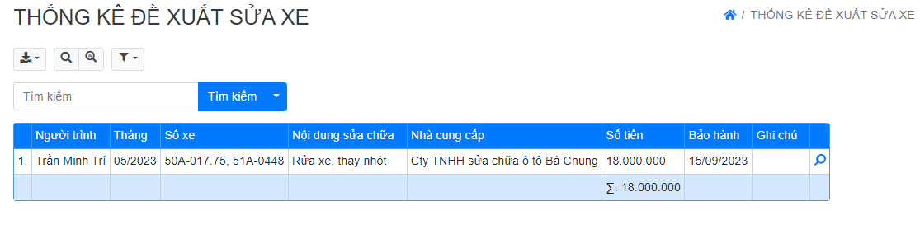
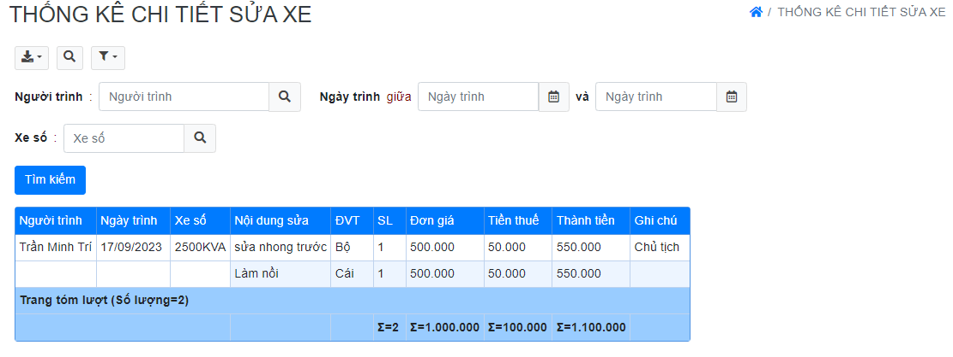
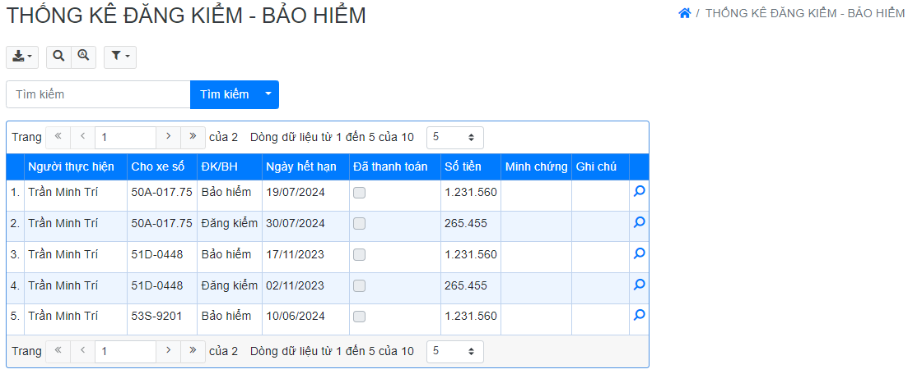
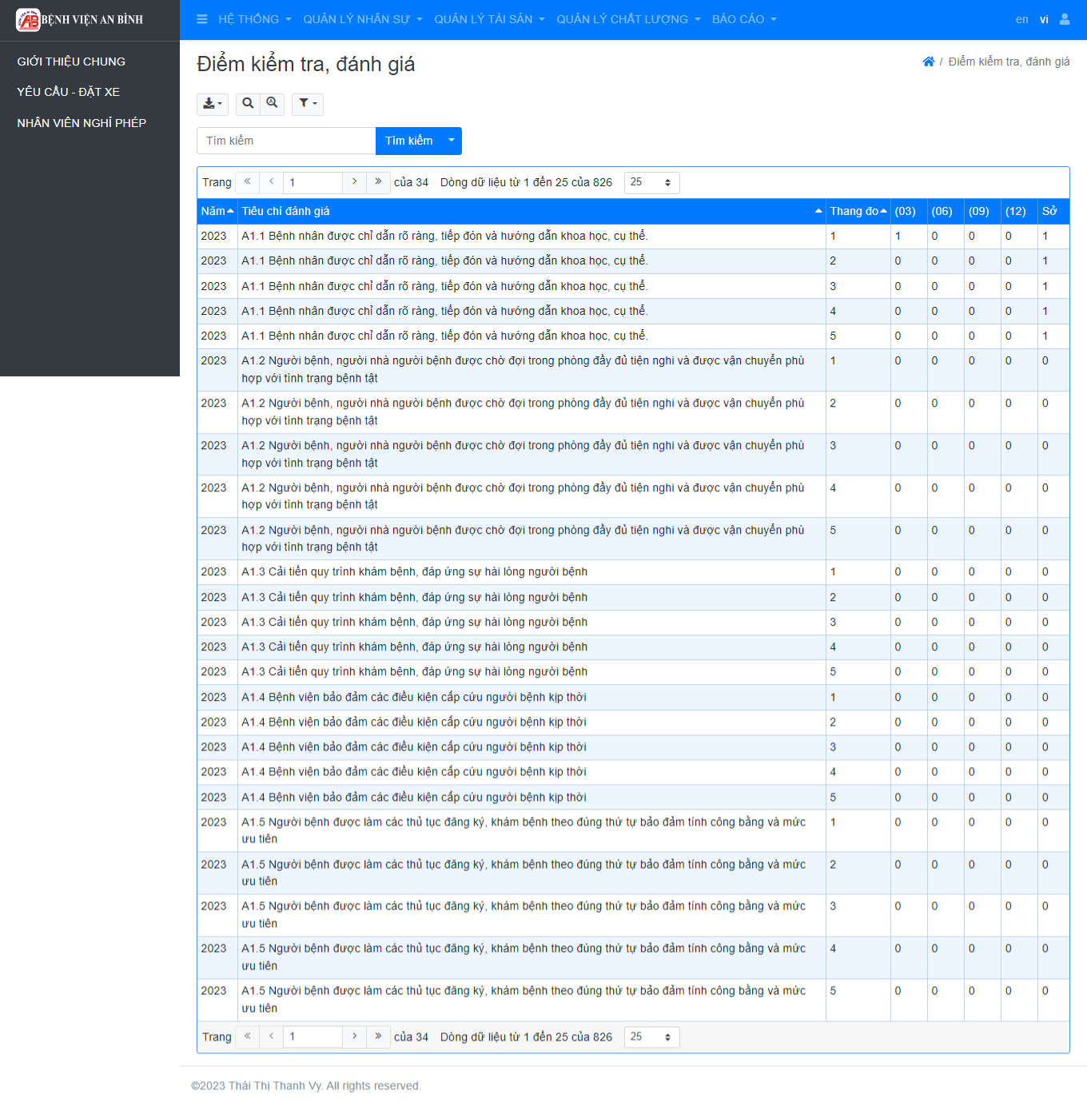
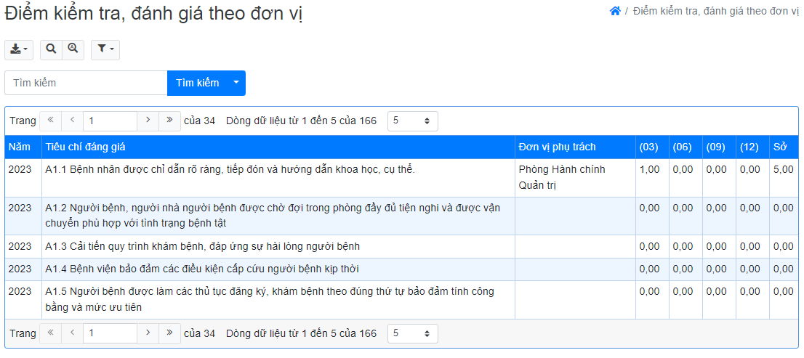
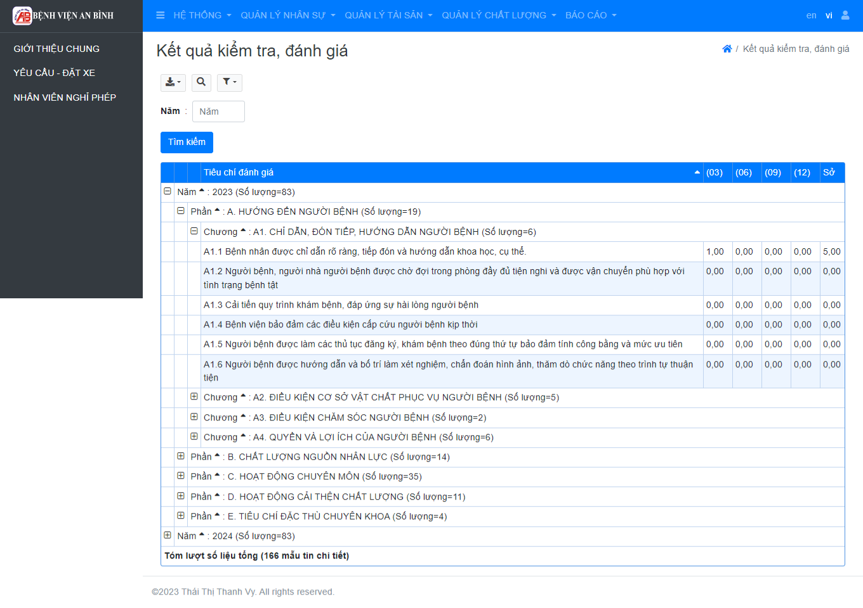
4.6 CÁC CHI PHÍ VÀ THIẾT KẾ HẠ TẦNG HỆ THỐNG
4.6.1 Bảng chi phí báo giá
Bảng 4.1: Bảng báo giá chi tiết cài đặt hệ thống
STT | Tên thiết bị | Đơn giá | Số lượng | Tổng | Ghi chú
1 | Máy tính chủ Dell PowerEdge T350 | 63,590,000 | 1 | 63,590,000 | Bao gồm thuế vat
2 | Màn Hình | 2,100,000 | 1 | 2,100,000 | Bao gồm thuế vat
3 | Tường lửa | 500,000 | 1 | 50,000 | Bao gồm thuế vat
4 | Dây mạng | 20,000 | 50(mét) | 1,000,000 | Bao gồm thuế vat
5 | Ổ cắm | 100,000 | 2 | 20,000 | Bao gồm thuế vat
6 | Dây điện | 20,000 | 50(mét) | 1,000,000 | Bao gồm thuế vat
7 | Nhân công | 5,000,000 | 2 | 5,000,000
8 | IP tĩnh | 500,000 | 1 | 500,000 | Tháng
9 | Cáp quang doanh nghiệp (500 Mbps) | 3,000,000 | 1 | 3,000,000 | Tháng
10 | Tên miền (vn) | 700,000 | 1 | 700,000 | Năm
Tổng |  |  |  | 76,960,000
Bảy mươi sáu triệu chín trăm sáu mươi nghìn đồng

4.6.2 Sơ đồ hạ tầng mạng
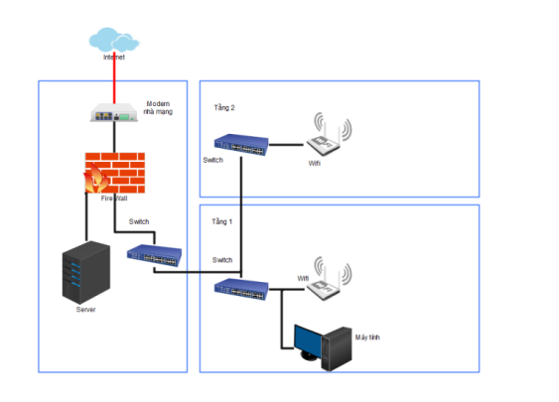
Hình 4.36: Sơ đồ kết cấu hạ tầng mạng hệ thống
CHƯƠNG 5: KẾT LUẬN VÀ HƯỚNG PHÁT TRIỂN
5.1 KẾT LUẬN
Hệ thống quản lý chất lượng tại Bệnh viện An Bình đã đạt được một số mục tiêu nhất định như:
- Thiết kế và triển khai thành công cơ sở dữ liệu chi tiết, đáp ứng các yêu
cầu về lưu trữ thông tin quản lý chất lượng y tế theo 83 tiêu chí chính và 1.596 tiêu chí chi tiết của Bộ Y tế. Cơ sở dữ liệu cũng tích hợp thông tin quản lý phương tiện như nhiên liệu, lịch bảo trì, đăng kiểm, và lịch trình.
- Phát triển chức năng tự động hóa quy trình quản lý chất lượng và vận
hành phương tiện. Hệ thống tự động cảnh báo lịch bảo trì, nhắc nhở đăng kiểm, và hỗ trợ theo dõi tiêu hao nhiên liệu, giúp tối ưu hóa chi phí vận hành.
- Xây dựng chức năng báo cáo trực quan, bao gồm biểu đồ và thống kê,
giúp người quản lý bệnh viện đánh giá hiệu quả vận hành và chất lượng dịch vụ, từ đó đưa ra các chiến lược cải thiện phù hợp.
- Sử dụng mô hình Use Case để phân tích yêu cầu hệ thống, đảm bảo
đáp ứng đúng các chức năng cần thiết của người dùng. Áp dụng các công nghệ như PHP, MySQL, và StarUML để xây dựng một hệ thống quản lý đồng bộ và dễ bảo trì.
- Triển khai các sơ đồ UML (sơ đồ lớp, sơ đồ hoạt động, và biểu đồ tuần
tự) để mô tả chi tiết cấu trúc và hoạt động của hệ thống, hỗ trợ hiệu quả trong quá trình thiết kế và phát triển.
- Đề xuất chi phí triển khai hệ thống chi tiết, bao gồm phần mềm và hạ
tầng mạng, đồng thời thiết kế sơ đồ hạ tầng mạng để đảm bảo tính ổn định và hiệu suất cao trong vận hành.
Tuy nhiên, hệ thống vẫn tồn tại một số hạn chế cần khắc phục:
- Hệ thống chưa hỗ trợ đầy đủ tính năng phân tích chuyên sâu, như so
sánh hiệu suất giữa các phòng ban hay dự báo xu hướng dựa trên dữ liệu.
- Chưa tích hợp các công cụ tương tác thời gian thực, hạn chế khả năng
cập nhật tức thì dữ liệu hoặc đưa ra cảnh báo kịp thời trong trường hợp khẩn cấp.
- Các tính năng giao diện người dùng cần được cải tiến thêm để thân
thiện và trực quan hơn, tạo trải nghiệm tốt hơn cho người dùng cuối.
- Hệ thống hiện tại chủ yếu được thiết kế để sử dụng nội bộ, chưa hỗ
trợ kết nối mở rộng với các hệ thống bên ngoài hoặc tích hợp các dịch vụ y tế khác.
- Khả năng bảo mật dữ liệu vẫn cần được nâng cao, đặc biệt đối với
thông tin cá nhân của bệnh nhân và nhân viên.
Những hạn chế trên đặt nền tảng cho các hướng phát triển trong tương lai, bao gồm mở rộng tính năng, cải thiện bảo mật và nâng cao khả năng tương tác người dùng để đáp ứng tốt hơn các yêu cầu của bệnh viện và người dùng hệ thống.
5.2 ĐỀ XUẤT
Để cải thiện và phát triển hệ thống quản lý chất lượng tại Bệnh viện An Bình trong tương lai, một số đề xuất tích hợp các công nghệ tiên tiến như sau:
- Tích hợp Trí tuệ nhân tạo (AI)
  - Ứng dụng AI để phân tích và dự đoán xu hướng từ dữ liệu quản lý chất lượng và vận hành phương tiện, giúp phát hiện các vấn đề tiềm ẩn và đề xuất giải pháp tối ưu hóa.
  - Triển khai AI Chatbot để hỗ trợ bệnh nhân và nhân viên trả lời các câu hỏi thông thường, hướng dẫn quy trình, và cung cấp thông tin dịch vụ nhanh chóng.
- Tích hợp công nghệ định vị GPRS
  - Áp dụng GPRS để theo dõi và quản lý phương tiện theo thời gian thực, cung cấp dữ liệu chính xác về lộ trình, vị trí, và trạng thái phương tiện.
  - Cảnh báo tự động khi phương tiện vượt quá vùng giới hạn hoặc cần bảo trì, đảm bảo hoạt động an toàn và hiệu quả.
- Xây dựng ứng dụng di động
  - Phát triển ứng dụng di động cho cả nhân viên và bệnh nhân, cho phép truy cập thông tin, cập nhật dữ liệu, và quản lý quy trình mọi lúc mọi nơi.
  - Tích hợp chức năng đặt lịch hẹn, thanh toán trực tuyến, và nhận thông báo nhắc nhở để nâng cao trải nghiệm người dùng.
- Ứng dụng Internet of Things (IoT)
  - Tích hợp các cảm biến IoT để giám sát nhiên liệu, nhiệt độ động cơ, và trạng thái phương tiện, giúp thu thập dữ liệu chi tiết và tăng độ chính xác trong quản lý.
  - IoT cũng có thể được áp dụng trong các thiết bị y tế để theo dõi và cập nhật dữ liệu bệnh nhân trực tiếp vào hệ thống.
- Tăng cường bảo mật dữ liệu
  - Áp dụng các công nghệ bảo mật hiện đại như mã hóa đầu cuối, xác thực đa yếu tố (MFA), và hệ thống phát hiện xâm nhập (IDS) để bảo vệ dữ liệu bệnh viện.
  - Đảm bảo tuân thủ các tiêu chuẩn bảo mật quốc tế như ISO 27001 trong quản lý dữ liệu y tế.
- Tích hợp công cụ báo cáo nâng cao
  - Xây dựng các dashboard báo cáo thông minh, tích hợp biểu đồ phân tích trực quan và các chỉ số hiệu suất chính (KPI) giúp lãnh đạo theo dõi hiệu quả quản lý.
  - Hỗ trợ phân tích dữ liệu lớn (Big Data) để đưa ra các quyết định chiến lược dựa trên dữ liệu.
- Kết nối liên thông với hệ thống y tế quốc gia
  - Đảm bảo khả năng liên thông dữ liệu với hệ thống y tế quốc gia, đáp ứng các yêu cầu báo cáo và chia sẻ thông tin y tế.
  - Tích hợp các dịch vụ bảo hiểm y tế trực tuyến để đơn giản hóa quy trình thanh toán và xét duyệt.
- Phát triển tính năng đào tạo trực tuyến (E-Learning)
  - Xây dựng hệ thống đào tạo trực tuyến tích hợp, cung cấp tài liệu học tập, các bài kiểm tra, và đánh giá chất lượng nhân viên y tế.
  - Hỗ trợ đào tạo liên tục để nâng cao năng lực đội ngũ y tế, đảm bảo họ luôn cập nhật kiến thức mới nhất trong lĩnh vực.
- Hỗ trợ triển khai trên nền tảng đám mây (Cloud Computing) Chuyển đổi hệ thống sang nền tảng đám mây để tăng cường tính linh hoạt, giảm chi phí đầu tư hạ tầng, và đảm bảo khả năng mở rộng hệ thống.
- Tích hợp thanh toán trực tuyến
Hỗ trợ các phương thức thanh toán đa dạng như ví điện tử, thẻ ngân hàng, hoặc QR Code, tạo sự tiện lợi và chuyên nghiệp cho bệnh nhân.
Những đề xuất này không chỉ giúp hệ thống đáp ứng tốt hơn nhu cầu hiện tại mà còn mở ra tiềm năng phát triển dài hạn, đóng góp vào việc hiện đại hóa toàn diện Bệnh viện An Bình.

DANH MỤC TÀI LIỆU THAM KHẢO
1. TS. Nguyễn Kim Quốc (2022), Slide bài giảng hệ thống thông tin doanh nghiệp, Khoa CNTT, Trường ĐH. Nguyễn Tất Thành.

